VENDIM

Nr. 529, datë 13.6.2013

PËR MIRATIMIN E AMENDAMENTIT NR. 1 TË KONTRATËS ME NDARJE PRODHIMI PËR KËRKIMIN, ZHVILLIMIN DHE PRODHIMIN E HIDROKARBUREVE NË SHQIPËRI, BLLOKU “JONI-5”, NË DET, NDËRMJET MINISTRISË SË EKONOMISË, TREGTISË DHE ENERGJETIKËS, PËRFAQËSUAR NGA AGJENCIA KOMBËTARE E BURIMEVE NATYRORE DHE CAPRICORN ALBANIA LIMITED (MË PARË MEDOIL PLC) DHE DYAS ALBANIA B.V.

Në mbështetje të pikës 2 të nenit 100 të Kushtetutës dhe të neneve 5 e 13 të ligjit nr. 7746, datë 28.7.1993 “Për hidrokarburet (kërkimi dhe prodhimi)”, me propozimin e Ministrit të Ekonomisë, Tregtisë dhe Energjetikës, Këshilli i Ministrave

VENDOSI:

1. Miratimin e amendamentit nr. 1 të kontratës me ndarje prodhimi për kërkimin, zhvillimin dhe prodhimin e hidrokarbureve në Shqipëri, blloku “Joni-5” në det, ndërmjet Ministrisë së Ekonomisë, Tregtisë dhe Energjetikës, përfaqësuar nga Agjencia Kombëtare e Burimeve Natyrore, dhe Capricorn Albania Limited (më parë MedOil plc) dhe Dyas Albania B.V., sipas tekstit që i bashkëlidhet këtij vendimi.
2. Ngarkohet Ministria e Ekonomisë, Tregtisë dhe Energjetikës për zbatimin e këtij vendimi.
Ky vendim hyn në fuqi pas botimit në Fletoren Zyrtare.
Kryeministri
Sali Berisha

Amendament nr. 1 i kontratës me ndarje prodhimi

për kërkimin, zhvillimin dhe prodhimin e hidrokarbureve në shqipëri, blloku “joni-5” në det, ndërmjet ministrisë së ekonomisë, tregtisë dhe energjetikës të shqipërisë, E PËRFAQËSUAR NGA AGJENCIA KOMBËTARE E BURIMEVE NATYRORE DHE CAPRICORN ALBANIA LIMITED (MË PARË MEDOIL PLC) DHE DYAS ALBANIA B.V.

Tiranë, më____.______. 2011.

Ndërsa palët kanë nënshkruar një kontratë me ndarje prodhimi në datën 4 shtator 2006 “KNP”;
Ndërsa, Capricor Albania Limited transferoi 15% të interesave të saj në KPN te Dyas Albania B.V., transferim që u miratua nga Ministri i Ekonomisë, Tregtisë dhe Energjetikës së Shqipërisë (e përfaqësuar nga Agjencia Kombëtare e Burimeve Natyrore), më 5 prill 2010;
Ndërsa, palët dëshirojnë të amendojnë KNP-në;
Tani, për sa më sipër, palët bien dakord si më poshtë:

Neni I

Kudo në KNP shprehja “AKH” do të zëvendësohet me “AKBN” dhe “Agjencia Kombëtare e Hidrokarbureve” do të zëvendësohet me “Agjencia Kombëtare e Burimeve Natyrore”.

Neni II

1. Në paragrafin e dytë të faqes 5 të KNP-së, në rreshtin e fundit, përpara fjalës “dhe”, shtohen fjalët: “ dhe ligjin nr. 1049, datë 24.12.2008 “Për një ndryshim në ligjin nr. 7811, datë 12.4.1994 “Për miratimin e ndryshimeve të dekretit nr. 782, datë 22.2.1994 “Për sistemin fiskal në sektorin hidrokarbur”, si dhe ligji nr. 9975, datë 20.7.2008 “Për taksat kombëtare”.
2. Pas paragrafit të katërt të faqes 5, shtohet një paragraf me këtë përmbajtje: “Ligji nr. 9946, datë 30.6.2006 “Për sektorin e gazit natyror”.
3. Paragrafi i pestë i faqes 5 riformulohet si më poshtë: “Vendimi i Këshillit të Ministrave nr. 547, datë 9.8.2006 “Për krijimin e Agjencisë Kombëtare të Burimeve Natyrore”.

Neni III

Pika 1.35 do të amendohet dhe pika të reja 1.66 dhe 1.67 do të shtohen në nenin I të KNP “Përcaktimet” si më poshtë:
1.35 “Datë efektive” për këtë KNP do të thotë data në të cilën një vendim i Këshillit të Ministrave të Republikës së Shqipërisë, që aprovon këtë KNP, hyn në fuqi.
1.66 “Rentë minerare” do të thotë taksa e rentës minerare e pagueshme sipas pikës 4 të nenit 4 të ligjit nr. 9975, datë 28 korrik 2008.
1.67 “Periudhë pezullimi” do të thotë periudha e kohës nga data 9 shtator 2009 deri në datën efektive të këtij amendamenti nr. 1. Gjatë periudhës së pezullimit të gjitha detyrimet e KNP për këtë periudhë, pezullohen. Çdo përfundim i KNP gjatë periudhës së pezullimit nuk e liron kontraktorin nga detyrimet e paplotësuara. Për shmangien e çdo keqkuptimi, kjo periudhë pezullimi nuk do të konsiderohet që të bëjë pjesë në periudhën e kërkimit. Sidoqoftë, kontraktori mund të vazhdojë kryerjen e disa prej operacioneve hidrokarbure gjatë periudhës së pezullimit dhe të gjitha kostot dhe shpenzimet e kryera gjatë kësaj periudhe do të konsiderohen të rekuperueshme.

Neni IV

Në nenin III të KNP-së “Afatet, dhënia e të drejtave dhe pagesa e kostove”, pika 3.3 do të amendohet si më poshtë:
3.3 Interesat e pjesëmarrjes të secilit prej entiteteve që përbëjnë kontraktorin, objekt i nenit XIX, janë si më poshtë:
Capricorn Albania Limited 85%
Dyas Albania B.V. 15%.

Neni V

Në nenin IV të KNP “Periudha e kërkimit, programi i punës dhe shpenzimet e parashikuara” do të bëhen këto ndryshime:
1. Në pikën 4.1 pas fjalëve “Periudhë kërkimi” do të shtohen fjalët si më poshtë:
“e cila në asnjë mënyrë, nuk do të përfshijë periudhën e pezullimit”.
2. Pika 4.1.1 do të amendohet si më poshtë:
4.1.1 Periudha fillestare e kërkimit (2 vjet nga data efektive plus 1 vit tjetër nga data e hyrjes në fuqi të këtij amendamenti nr. 1).
Kontraktori do të kryejë programin e punës të mëposhtëm gjatë tri (3) viteve të para të periudhës së kërkimit (“Periudha fillestare e kërkimit”)

Programi i punës | Shpenzimet minimale
400 kilometër katrorë regjistrime sizmike 3D dhe përpunim | US $ 2, 000, 000
Ripërpunim i 100 kilometër sizmikë 2D ekzistues | US $ 50, 000

3. Pika 4.1.3 do të amendohet si më poshtë:
4.1.3 Periudha e tretë e kërkimit (1 vit)
Me kusht që të ketë përfunduar programin e punës për periudhën e dytë të kërkimit ose t’i ketë paguar AKH-së shumën në dollarë në përputhje me paragrafin 4.1.4 të kësaj kontrate, kontraktori do të ketë alternativën e zgjatjes së periudhës së kërkimit për një periudhë shtesë prej një (1) viti (“Periudha e tretë e kërkimit”) nëse, sipas miratimit nga AKBN, ka rrethana të veçanta që kërkojnë më shumë kohë që kontraktori të kryejë aktivitetin e duhur të kërkimit dhe vlerësimit. Kjo alternativë mund të ushtrohet nga kontraktori duke i dhënë AKBN-së njoftim me shkrim, jo më vonë se tridhjetë (30) ditë para mbarimit të periudhës së dytë të kërkimit.

Programi i punës | Shpenzimet minimale
1 pus kërkimi | US $ 8, 000, 000

4. Pika 4.12.3 do të amendohet si më poshtë:
Capricorn Albania Limited caktohet këtu si operator.

Neni VI

Në nenin VII të KNP-së “Mbulimi i kostove dhe shpenzimeve, ndarja e prodhimit dhe hidrokarburet fitim dhe kostot e pambulueshme” do të bëhen këto ndryshime:
1. Pika 7.1 do të amendohet si më poshtë:
Hidrokarbure për mbulim kostoje
7.1 Hidrokarbure për mbulim kostoje do të thotë pjesa e hidrokarbureve të disponueshme, nga të cilat kontraktori ka të drejtën të mbulojë të gjitha kostot dhe shpenzimet sipas kësaj kontrate, duke përfshirë kostot dhe shpenzimet të kryera gjatë periudhës së pezullimit. Pjesa e hidrokarbureve të disponueshme që përbën pjesën e hidrokarbureve për mbulim kostoje do të jetë deri në shtatëdhjetë për qind (70%) të prodhimit mesatar ditor, me kusht që, megjithatë, në qoftë se ka një zbulim në zonën e kontratës në thellësi uji më të madhe se njëqind e pesëdhjetë (150) metër, të cilën kontraktori zgjedh që ta zhvillojë dhe shfrytëzojë, hidrokarburet për mbulimin e kostos do të jenë deri në nëntëdhjetë për qind (90%) të hidrokarbureve të disponueshme për këtë zbulim.
2. Pika 7.2.3 do të amendohet si më poshtë:
7.2.3 Të gjitha shpenzimet operative të bëra dhe renta minerare e paguar pas datës së zbulimit komercial do të mbulohen plotësisht, pa amortizim, duke filluar në: i) muajin kalendarik në të cilin ato janë kryer; ose ii) muajin kalendarik në të cilin bie data e prodhimit fillestar komercial, cilido muaj vjen më pas. Shpenzimet operative duhet të jenë të arsyeshme, që do të thotë në përputhje me praktikat ndërkombëtare të industrisë së hidrokarbureve dhe çmimet e tregut për shërbimet, pajisjet dhe materialet e të njëjtit lloj dhe cilësi, të disponueshme në kohën që kërkohen sipas kësaj kontrate.
3. Pika 7.6 do të amendohet si më poshtë:
Ndarja e fitimit - Faktori R
7.6 Në lidhje me çdo muaj kalendarik, të gjitha hidrokarburet e disponueshme të mbetura pas zbritjes së hidrokarbureve për mbulim kostoje dhe rentës minerare, sipas kësaj kontrate për atë muaj kalendarik, do të jenë hidrokarbure fitim dhe, në përputhje me paragrafin 7.5 më sipër do të merren në natyrë në pikën e matjes dhe do të posedohen lirisht në mënyrë të veçuar për eksport apo për qëllime të tjera, në riskun, koston dhe shpenzimet përkatëse të AKBN dhe kontraktorit, si të jetë e zbatueshme. Pjesa përkatëse, apo përqindja e hidrokarbureve fitim për të cilën kanë të drejtë AKBN dhe kontraktori gjatë një muaji kalendarik, përcaktohet siç parashikohet në këtë paragraf 7.6.
4. Pika 7.6.1 do të amendohet si më poshtë:
7.6.1 Faktori “R” do të përdoret për qëllime të përcaktimit të së drejtës përkatëse të palëve për hidrokarburet fitim në çdo muaj kalendarik. Faktori “R” do të thotë dhe do të llogaritet si raport i të ardhurave kumulative të kontraktorit nga data efektive deri në fund të vitit kalendarik paraardhës me shpenzimet kumulative të kontraktorit, të kryera nga data efektive deri në fund të vitit kalendarik paraardhës. Për qëllime të këtij neni dhe të llogaritjes së faktorit R çdo pagesë e taksës së rentës minerare, e bërë në lidhje me nenin 7.2.3, nuk do të përfshihet as si e ardhur ose as si shpenzim.
Të ardhurat komulative do të jenë vlera totale, e përcaktuar në përputhje me nenin 7 dhe aneksin D, e: a) pjesës së hidrokarbureve fitim të kontraktorit plus, b) hidrokarburet për mbulim kostoje, minus të gjitha tatimet dhe taksat shqiptare të kontraktorit siç janë paguar.
Të ardhurat kumulative në fjalë do të përshtaten me një faktor inflacioni bazuar në indeksin e çmimeve të konsumatorit të botuar nga Departamenti i Punës i Shteteve të Bashkuara të Amerikës dhe llogaritur mbi bazë vjetore.
Shpenzimet kumulative do të jenë vlera totale e të gjitha kostove, shpenzimeve dhe harxhimeve të kryera më parë nga kontraktori sipas kontratës, si shpenzime zhvillimi, shpenzime kërkimi, apo shpenzime operative, apo si pagesa të bëra sipas nenit XXVII.
Shpenzimet kumulative në fjalë do të përshtaten me një faktor inflacioni bazuar në indeksin e çmimeve të konsumatorit të botuar nga Departamenti i Punës i Shteteve të Bashkuara të Amerikës dhe llogaritur mbi bazë mujore.

Neni VII

Në nenin 8 të KNP “gazi” në fund të pikës 8.1 do të shtohet shprehja e mëposhtme:
“… dhe do të respektohen dispozitat e ligjit nr. 9946, datë 30.6.2009 “Për sektorin e gazit natyror”.

Neni VIII

Në nenin IX të KNP-së “Tatimet dhe taksat shqiptare” do të bëhen këto ndryshime:
1. Pika 9.1 do të amendohet si më poshtë:
9.1 Secili prej entiteteve që përbën kontraktorin, siç mund të rezultojë gjatë kohëzgjatjes së kësaj kontrate, i nënshtrohen pagesës së tatimit mbi fitimin në Shqipëri, në përputhje me ligjin shqiptar dhe dispozitat e këtij neni IX, në shkallën pesëdhjetë për qind (50%) dhe rentës minerare të zbatueshme mbi pjesën e tyre të hidrokarbureve fitim. Hidrokarburet për mbulim kostoje apo të ardhurat nga shitja ose vënia në dispozicion të tyre nuk i nënshtrohen tatimit në Shqipëri.
Gjatë kohëzgjatjes së kësaj kontrate çdo entitet që përbën kontraktorin i nënshtrohet veçmas tatimit mbi fitimin në përputhje me ligjin nr. 7811, datë 12.4.1994 “Për sistemin fiskal në sektorin e hidrokarbureve (kërkimi dhe prodhimi) dhe rentës minerare në përputhje me nenin 4 të ligjit nr. 9975, datë 28.7.2008 dhe do të përmbushë kërkesat në këto ligje.
2. Pika 9.4 do të amendohet si më poshtë:
9.4 Nëse gjatë zbatimit të kësaj kontrate kontraktori mund të përbëhet nga më shumë se një entitet, tatimi shqiptar mbi fitimin e secilit prej entiteteve që përbëjnë kontraktorin do të paguhet në para tek autoriteti përkatës shtetëror shqiptar, siç do të këshillohet nga AKBN, në përputhje me ligjet dhe rregullat e zbatueshme në Shqipëri.
3. Pikat 9.4.1, 9.4.2, 9.4.3, 9.4.4 dhe 9.4.5 do të hiqen.
4. Pika 9.5 do të amendohet si më poshtë:
9.5 Përveç tatimit shqiptar mbi fitimin dhe rentës minerare siç përshkruhet më sipër, çdo entitet që përbën kontraktorin, filiali i kompanisë përkatëse të tyre, nënkontraktorët dhe personeli i huaj do të përjashtohen nga tatimet, taksat, tarifat, detyrimet dhe pagesat shqiptare të çfarëdolloj natyre, duke përfshirë por pa u kufizuar, në tatimin mbi vlerën e shtuar në përputhje me ligjin e TVSH-së dhe tatimin e akcizës në përputhje me ligjin për akcizën, të pagueshme në Shqipëri, në lidhje me të gjitha aktivitetet që lidhen me operacionet hidrokarbure. Ky përjashtim nuk përfshin pagesat normale portuale, të magazinimit dhe postale dhe detyrime të tjera të ngjashme të zakonshme me zbatim të përgjithshëm për shërbimet faktike të kryera.

Neni IX

Me hyrjen në fuqi të marrëveshjes ndërqeveritare Shqipëri-Greqi për kufirin e ujërave detare do të rishikohen koordinatat e kufirit jug-perëndimor të bllokut “Joni-5”, në det, duke reflektuar koordinatat që do të përfshihen në këtë marrëveshje, në rast se ato rezultojnë me ndryshim nga ato të përcaktuara në KNP.

Neni X

Përveçse siç është amenduar këtu, KNP mbetet në fuqi.

Neni XI

Ky amendament nr. 1 i kontratës me ndarje prodhimi do të zbatohet dhe interpretohet në përputhje me ligjet e Shqipërisë, dhe në masën që ato janë të zbatueshme dhe me njohjen e duhur të ligjeve të pranuara ndërkombëtarisht.
Në dëshmi të këtij dokumenti, ky amendament është nënshkruar këtu në mënyrë të rregullt nga palët në këtë amendament në datën e përcaktuar në fillim më sipër.

VENDIM

Nr. 530, datë 13.6.2013

PËR PËRCAKTIMIN E KRITEREVE TË TREGTIMIT DHE TË CERTIFIKIMIT TË MATERIALIT MBJELLËS DHE SHUMËZUES TË PERIMEVE, PËRVEÇ FARËS

Në mbështetje të nenit 100 të Kushtetutës, të neneve 4 pika 9, 14 pika 3, 15 pika 3, dhe 16 pika 4, të ligjit nr. 10 416, datë 7.4.2011 “Për materialin mbjellës dhe shumëzues bimor”, me propozimin e Ministrit të Bujqësisë, Ushqimit dhe Mbrojtjes së Konsumatorit, Këshilli i Ministrave

VENDOSI:

I. RREGULLA TË PËRGJITHSHME DHE PËRKUFIZIME
1. Qëllimi
Qëllimi i këtij vendimi është të përcaktojë kriteret për tregtimin e materialit mbjellës dhe shumëzues bimor të perimeve, të ndryshme nga fara, për identitetin dhe cilësinë e tyre, rregullat e etiketimit, si dhe procedurat e kriteret e certifikimit.
2. Fusha e zbatimit
Ky vendim zbatohet për gjinitë dhe speciet, si dhe hibridet e tyre, të listuara në aneksin I të këtij vendimi, nënshartesat dhe pjesë të tjera të bimëve, të gjinive të tjera ose specieve a hibrideve të tyre, nëse materiali i një prej gjinive apo specieve ose të hibrideve të tyre, që përfshihen në aneksin I, është ose duhet të jetë shartuar mbi ta.
3. Përkufizime
Të gjithë termat e përcaktuar në ligjin nr. 10 416, datë 7.4.2011 “Për materialin mbjellës dhe shumëzues bimor”, kanë të njëjtin kuptim edhe në këtë vendim, ndërsa termat e mëposhtëm kanë këto kuptime:
a) “Material shumëzues”, pjesët e bimëve dhe gjithë materiali bimor, përfshirë nënshartesat, të destinuara për shtimin dhe prodhimin e perimeve.
b) “Material mbjellës”, bimë të tëra dhe pjesë të tyre, duke përfshirë, për bimët e shartuara, komponentët e shartimit, të destinuara për mbjellje për prodhimin e perimeve.
c) “Identitet”, tërësia e veçorive botanike, biologjike dhe morfologjike që zotëron një varietet, vlera e të cilave është e njohur dhe plotëson qëllimet e përdorimit.
II. KRITERET PËR TREGTIMIN E MATERIALIT MBJELLËS DHE SHUMËZUES TË PERIMEVE, PËRVEÇ FARËS
1. Kritere të përgjithshme për tregtimin e materialit mbjellës dhe shumëzues të perimeve, përveç farës
Materiali mbjellës dhe shumëzues i perimeve, përveç farës, për tregtim, duhet:
a) të ketë të përcaktuar identitetin dhe cilësinë e tij, sipas kërkesave të këtij vendimi;
b) të jetë i certifikuar dhe të plotësojë kushtet e përcaktuara në këtë vendim;
c) për rastet e prodhimit vendas, të jetë i pajisur me certifikatën zyrtare, sipas modelit të përcaktuar në aneksin III të këtij vendimi;
ç) të jetë i paketuar dhe i etiketuar konform kritereve të këtij vendimi;
d) të plotësojë kërkesat e legjislacionit në fuqi për mbrojtjen e bimëve dhe atij për mbrojtjen e biodiversitetit.
2. Kërkesat teknike që duhet të plotësojë materiali mbjellës dhe shumëzues i perimeve, përveç farës
2.1. Materiali mbjellës dhe shumëzues i perimeve, përveç farës, mund të tregtohet vetëm nga furnizues të licencuar, me kusht që të plotësojë:
a) kërkesat teknike lidhur me varietetin:
i) t’i përkasë një varieteti të listuar në aneksin I të këtij vendimi, dhe të jetë i regjistruar në Katalogun Kombëtar të Varieteteve për speciet perimore;
ii) të tregtohet me emrin e varietetit, siç është listuar në Katalogun Kombëtar;
b) kërkesat teknike lidhur me cilësinë:
i) të jetë i certifikuar;
ii) të ketë minimumin e standardeve për gjini apo specie specifike, si vijon:
- të ketë mjaftueshmërisht pastërti e identitet sipas varietetit të cilit i përket dhe të jetë pa defekte, si ato që dëmtojnë cilësinë e tij si material mbjellës dhe shumëzues;
- të ketë fuqi dhe dimensione të pranueshme lidhur me dobishmërinë si material mbjellës dhe shumëzues perimor;
- të ketë ekuilibër të përshtatshëm midis rrënjëve, kërcellit dhe gjetheve;
c) kërkesat teknike lidhur me shëndetin e bimës:
i) ku është e aplikueshme, të përputhet me kushtet përkatëse shëndetësore të bimëve të përcaktuara në legjislacionin për mbrojtjen e bimëve;
ii) të paktën, gjatë kontrollit vizual, të jetë i pastër nga organizmat dhe sëmundjet e dëmshme që ndikojnë cilësinë ose shenja a simptoma të tyre, që ulin dobinë e materialit mbjellës dhe shumëzues të perimeve të gjinive dhe specieve në fjalë;
iii) çdo material që tregon shenja ose simptoma të dukshme të organizmave apo sëmundjeve të dëmshme, në fazën e rritjes së bimës, do të trajtohet siç duhet kimikisht ose biologjikisht, menjëherë me shfaqjen e tyre ose, sipas rastit, do të eliminohet;
iv) në rastin e bulbave të qepës dhe të hudhrës, materiali mbjellës dhe shumëzues bimor të rrjedhë direkt nga materiali i cili, në fazën e rritjes së bimës, ka qenë i kontrolluar dhe është gjendur i pastër nga çdo organizëm dhe sëmundje e dëmshme apo shenja ose simptoma të tyre;
ç) kërkesat teknike lidhur me gjurmueshmërinë:
i) në rritje dhe gjatë veçimit ose largimit nga materiali prindëror, materiali mbjellës dhe shumëzues i perimeve do të mbahet në lote të veçanta;
ii) nëse materiali mbjellës dhe shumëzues i perimeve, i origjinave të ndryshme, është vënë së bashku ose i përzier gjatë paketimit, magazinimit, transportit apo në shpërndarje, furnizuesit duhet të mbajnë evidencë, duke përfshirë përbërjen e lotit dhe origjinën e përbërësve individualë;
iii) përveç sa përcaktohet në nëshkronjën “ii”, materiali mbjellës dhe shumëzues i perimeve të tregtohet vetëm në lote të mjaftueshme e homogjene dhe të shoqërohet nga dokumenti i furnizuesit;
d) kërkesat teknike lidhur me etiketimin:
i) materiali që plotëson të gjitha kërkesat për tregtim, sipas këtij vendimi, etiketohet me etiketën e furnizuesit dhe/ose shoqërohet me një dokument të bërë nga furnizuesi;
ii) dokumenti dhe/ose etiketa e furnizuesit kërkohet për të gjitha sasitë e materialit mbjellës dhe shumëzues të perimeve deri te shitësi i fundit;

iii) në rastin e furnizimit nga ana e furnizuesit të materialit mbjellës dhe shumëzues të perimeve për një konsumator joprofesionist, kërkesat për etiketim mund të kufizohen në përshtatjen e informacionit të produktit dhe nuk është e nevojshme të tregtohet në lote.
2.2 Procedurat për kryerjen e kontrolleve zyrtare të gjurmueshmërisë, në përputhje me kërkesat e nënshkronjave “i” dhe “ii”, të shkronjës “d”, të pikës 2.1, përcaktohen me urdhër të ministrit.
3. Etiketimi i materialit mbjellës dhe shumëzues të perimeve, përveç farës
3.1 Dokumentacioni i furnizuesit/etiketa përmban:
a) dokumentin e furnizuesit, me të dhënat e mëposhtme:
i) treguesin e cilësisë;
ii) treguesin e kodit të shtetit;
iii) treguesin e organit zyrtar përgjegjës ose kodin e tij;
iv) regjistrimin ose numrin e licencës;
v) emrin e furnizuesit;
vi) serinë individuale ose numrin e serisë;
vii) datën e lëshimit të dokumentit të furnizuesit;
viii) numrin e referencës së lotit të farës, në rastin e bimëve të reja të rritura direkt nga fara, të tregtuara në përputhje me aneksin II të këtij vendimi dhe aneksin IV të vendimit “Për tregtimin e farës së perimeve”;
ix) emrin që përdoret zakonisht ose, kur materiali është i shoqëruar me një pasaportë bimore, emrin botanik;
x) emërtimin e varietetit. Në rastin e nënshartesës, emërtimin e varietetit ose përcaktimin e tij;
xi) sasinë;
xii) emrin e vendit të prodhimit, në rastin e importeve nga vendet joanëtare të BE-së.
b) pasaporta e bimës, në rastet kur materiali shoqërohet me një pasaportë fitosanitare të bimës, sipas kërkesave të shëndetit të bimëve, me kërkesë të furnizuesit, mund të zëvendësojë dokumentin e furnizuesit sipas shkronjës “a” të kësaj pike. Në rastet kur ky informacion mund të jetë në të njëjtin dokumentacion, dokumenti si pasaportë e bimës duhet të jetë i ndarë qartësisht dhe të përmbajë këto të dhëna:
i) treguesin e cilësisë;
ii) treguesin e organit zyrtar përgjegjës;
iii) emërtimi i varietetit;
iv) në rastin e importeve nga vendet joanëtare të BE-së, emrin e vendit të prodhimit.
c) informacionin shtesë, në rastet kur kërkohet, i cili mund të jetë:
i) në të njëjtin dokument si pasaportë bime;
ii) qartësisht i ndarë.
3.2 Etiketa zyrtare është sipas aneksit II të këtij vendimi, dhe aneksit IV të vendimit “Për kriteret e tregtimit dhe certifikimit të farave të perimeve”.
3.3 Materiali mbjellës dhe shumëzues bimor i perimeve, përveç farës që importohet nga vendet joanëtare të BE-së, tregtohet nëse plotëson kriteret e përcaktuara në këtë vendim.
III. CERTIFIKIMI I MATERIALIT MBJELLËS DHE SHUMËZUES I PERIMEVE, PËRVEÇ FARAVE
1. Dokumentacioni dhe procedura e certifikimit
1.1 Procedurat e certifikimit të materialit mbjellës dhe shumëzues të perimeve, përveç farave, realizohen nga autoriteti certifikues ose nga subjekte publike apo private sipas përcaktimit të dhënë në ligjin nr. 10 416, datë 7.4.2011 “Për materialin mbjellës dhe shumëzues bimor”.
1.2 Kërkesat që duhet të plotësohen për certifikimin e materialit mbjellës dhe shumëzues të perimeve, përveç farave, të prodhuara në vend dhe procedura e certifikimit të tyre janë, si më poshtë vijon:
a) Për certifikimin e materialit mbjellës dhe shumëzues të perimeve, përveç farave, pranë autoritetit certifikues duhet të paraqiten dokumentet e mëposhtme:

i) kërkesa me shkrim për certifikimin e prodhimit të materialit mbjellës dhe shumëzues të perimeve, përveç farave;
ii) licenca përkatëse e lëshuar nga Qendra Kombëtare e Licencimit;
iii) aktkontrolli për caktimin e ngastrës së materialit mbjellës dhe shumëzues të perimeve, përveç farës e zbatimin e kërkesave agroteknike dhe teknologjisë së prodhimit të materialit mbjellës dhe shumëzues të perimeve, përveç farave, sipas metodikave të hartuara për materialin mbjellës dhe shumëzues të perimeve, përveç farës;
iv) certifikata e origjinës që vërteton pastërtinë gjenetike të varietetit;
v) certifikata fitosanitare, lëshuar nga shërbimi fitosanitar;
vi) akaprobimi fushor;
vii) fletanaliza laboratorike e treguesve cilësorë, për çdo varietet dhe lot që certifikohet, lëshuar nga laboratori, i miratuar nga ministri;
viii) etiketa e prodhuesit;
ix) deklarata e konformitetit.
b) Autoriteti certifikues ndjek këtë procedurë certifikimi:
i) verifikon dokumentacionin dhe kontingjentin e materialit mbjellës dhe shumëzues të perimeve, përveç farave, që do të certifikohet dhe verifikon nëse varieteti është i regjistruar në Katalogun Kombëtar. Pasi konstaton plotësimin e kërkesave për dokumentacionin e mësipërm mban procesverbalin për verifikimin e specifikimeve teknike, dokumentacionin si dhe kontrollin e cilësisë së materialit mbjellës dhe shumëzues të perimeve, përveç farave;
ii) përgatit dosjen e certifikimit për vlerësim, mbi bazën e procesverbalit dhe me dokumentacionin e mësipërm;
iii) në bazë të vlerësimit të dosjes, lëshon certifikatën zyrtare në të cilën shënohet sasia dhe numri i serisë së etiketave zyrtare që i jepen prodhuesit;
iv) etiketa zyrtare vendoset në çdo njësi paketimi, sipas numrit të serisë, të përcaktuar në certifikatën zyrtare;
v) certifikata zyrtare lëshohet pasi të jetë likuiduar tarifa e certifikimit dhe të jenë plotësuar e tërhequr nga prodhuesi sasitë dhe etiketa zyrtare.
1.3 Procedura e vlerësimit të dosjes së certifikimit, si dhe lëshimi i certifikatës zyrtare të përfundojë brenda 10 (dhjetë) ditëve nga data e dorëzimit të kërkesës për certifikim.
1.4 Nëse subjekti i autorizuar nga Enti Shtetëror i Farave dhe Fidanëve për kryerjen e procedurave të certifikimit nuk e përfundon këtë procedurë brenda afatit të përcaktuar më lart, atëherë të interesuarit dorëzojnë ankesë pranë ESHFF-së.
1.5 Nëse ESHFF-ja nuk e përfundon procedurën e certifikimit brenda afatit të përcaktuar në pikën 1.3 të këtij kreu, atëherë të interesuarit dorëzojnë ankesë pranë ministrit.
1.6 Forma, përmbajtja dhe dokumentacioni që i bashkëlidhet kërkesës për certifikim janë sipas aneksit III të këtij vendimi.
IV. DISPOZITA TË FUNDIT
Për zbatimin e këtij vendimi ngarkohen Ministria e Bujqësisë, Ushqimit dhe Mbrojtjes së Konsumatorit, Enti Shtetëror i Farave dhe Fidanëve dhe Autoriteti Kombëtar i Ushqimit.
Ky vendim hyn në fuqi pas botimit në Fletoren Zyrtare.
Kryeministri
Sali Berisha

ANEKSI I
LISTA E GJINIVE DHE SPECIEVE

Allium cepa L. Qepa
— Cepa Group Grupi i qepëve
— Aggregatum Group Qepa e njomë
Allium fistulosum L. Qepa e Welsh-it
Allium porrum L. Prasi
Allium sativum L. Hudhra
Allium schoenoprasum L. Chives
Anthriscus cerefolium (L.) Hoffm. Chervil
Apium graveolens L. Selino
Asparagus officinalis L. Asparagus
Beta vulgaris L. Panxhari i kuq
Brassica oleracea L. Lakra kale
Lulelakra
Brokoli
Lakra e Brukselit
Lakra e Savojës
Lakra e bardhë
Lakra e kuqe
Kohlrabi
Brassica rapa L. Lakra kineze
Turnip
Capsicum annuum L. Speci
Cichorium endivia L. Endiviet
Cichorium intybus L. Çikoret gjethe
Çikore industriale
Citrullus lanatus (Thunb.) Matsum. Shalqiri
et Nakai
Cucumis melo L. Pjepri
Cucumis sativus L. Kastraveci
Cucurbita maxima Duchesne Kungulli i dimrit
Cucurbita pepo L. Kungulli i njomë
Cynara cardunculus L. Angjinare
Daucus carota L. Karrota
Foeniculum vulgare Mill. Finoku
Lactuca sativa L. Sallata
Lycopersicon esculentum Mill. Domatja
Petroselinum crispum (Mill.) Nyman Majdanozi
ex A. W. Hill
Phaseolus coccineus L. Fasulja bishtajëgjatë
Phaseolus vulgaris L. Barbunja
Pisum sativum L. (partim) Bizelja
Raphanus sativus L. Rrepat
Rheum rhabarbarum L. Rhubarb
Scorzonera hispanica L. Scorzonera
Solanum melongena L. Patëllxhani
Spinacia oleracea L. Spinaqi
Valerianella locusta (L.) Laterr. Valeriana
Vicia faba L. (partim) Batha
Zea mays L. (partim) Misri i ëmbël
ANEKSI II
ETIKETA

A. Etiketa zyrtare
I. Informacioni i kërkuar
1. “Rregullat dhe standardet”.
2. Autoriteti certifikues dhe shtetin anëtar ose inicialet e tyre.
3. Muaji dhe viti i vulosjes e shprehur kështu: “vulosur … (muaji dhe viti)”, ose
muaji dhe viti i marrjes të mostrës së fundit për qëllime certifikimi, e shprehur kështu: “mostra … (muaji dhe viti)”.
4. Numri i referencës së lot-it.
5. Speciet e treguara të paktën në shkronja romake, me emrin e tyre botanik, që mund të jepet në formën e shkurtuar dhe pa emrat e autorëve, ose emrin e tij të zakonshëm, ose të dyja.
6. Varieteti, i treguar të paktën me shkronja romake.
7. Vendi i prodhimit.
8. Në rastin e varieteteve të cilat janë hibride ose linja inbrede:
emri e komponentit, nën të cilin ajo ka qenë pranuar zyrtarisht, me ose pa referencë të varietetit final, shoqëruar, në rastin e hibrideve apo linjave inbrede të cilat janë të destinuara vetëm si komponentë për varietetet finale, nga fjala“komponent”.
B. Etiketa e furnizuesit ose mbishkrimi mbi paketat
I. Informacioni i kërkuar
1. “Rregullat dhe standardet”.
2. Emri dhe adresa e personit përgjegjës për ngjitjen e etiketave ose shenjën e tij të identifikimit.
3. Viti i vulosjes për tregtim ose i verifikimit të fundit të fuqisë mbirëse. Mund të shënohet dhe viti i fundit i lejuar për tregtim.
4. Speciet, të treguara të paktën me shkronja romake.
5. Varieteti, i treguar të paktën me shkronja romake.
Model 1

ANEKSI III
FORMA DHE PËRMBAJTJA E DOKUMENTACIONIT QË BASHKËNGJITET KËRKESËS PËR CERTIFIKIM
Kërkesë për certifikim
Drejtuar: Entit Shtetëror të Farave dhe Fidanëve (ESHFF).
Tiranë
Për prodhimin e materialit mbjellës dhe shumëzues bimor,parashikuar në nenin 15 të ligjit nr. 10 416 datë 7.4.2011 “Për materialin mbjellës dhe shumëzues bimor”.

Të dhëna për furnizuesin:
- Emri e mbiemri:………………………………………………………………………………………
- Adresa : …………………………………………………………………………………………………
- Emërtimi i subjektit dhe adresa: ………………………………………………………
- Nr. NUIS (nga QKR) …………………………………………………………………………………………..
5. Nr. personal i identifikimit:.........................................................................................

Të dhëna për përfaqësuesin e autorizuar:
- Emri e mbiemri:
- Adresa:
- Nr. personal i identifikimit:

Të dhëna mbi materialin mbjellës dhe shumëzues bimor që kërkohet të prodhohet;

Nr. | Specia | Varieteti | Kategoria | Sasia | Vendi i prodhimit* | varieteti i regjistruar ne katalogun kombëtar (KK)
1
2
3
4
5
6

Afati kohor i tregtimit: ………………………….

Furnizuesi:
…………………………….
Emri, mbiemri, firma dhe vula
Vendi dhe data:

Model 2

ENTI SHTETËROR I FARAVE DHE FIDANËVE
SEKTORI I CERTIFIKIMIT ZYRTAR

PROCESVERBAL

MBI CAKTIMIN E NGASTRËS SË FARËS

Mbahet sot, më datë ………………., në ekonominë ……………, fshati …………, komuna…………………, rrethi…………………….., për caktimin e ngastrës së farës të kulturës …………., kultivari………………….., (hibridi)…………………, që do të mbillet me farë të Riprodhimit …………………………, gjatë vitit……………. .
Kjo ngastër fare caktohet në ekonominë e ……………………., me sip. ……….ha, në kushte (mbi ose nën ujë) ……………, dhe me distancë izolimi në hapësirë nga kultivarët e tjerë prej ………….. m.
Për realizimin e prodhimit të farës prej ……………., furnizuesi merr përsipër të zbatojë këto hallka të teknologjisë:
- …………………………………………………………………………………………
- …………………………………………………………………………………………
- …………………………………………………………………………………………
- …………………………………………………………………………………………
- …………………………………………………………………………………………
- …………………………………………………………………………………………
Procesverbali mbahet në 3 (tri) kopje, njëra prej të cilave i lihet furnizuesit, një kopje mbahet nga DRB përkatëse dhe një kopje dorëzohet në sektorin e certifikimit pranë Entit Shtetëror të Farave dhe Fidanëve

FURNIZUESI SPEC. DRB-së SPEC. I CERTIFIKIMIT ZYRTAR ESHFF

Model 3

ENTI SHTETËROR I FARAVE DHE FIDANËVE
SEKTORI I CERTIFIKIMIT ZYRTAR

CERTIFIKATË E ORIGJINËS

PËR MATERIALIN MBJELLËS DHE SHUMËZUES BIMOR TË PRODHUAR NË VEND

(Bazuar në ligjin nr. 10 416, “Për materialin mbjellës dhe shumëzues bimor, datë 7.4.2011, neni 16/c”).
Në mbështetje të ligjit nr. 10416 “Për materialin mbjellës dhe shumëzues bimor”, datë 07.04.2011, neni 16/c”, nën përgjegjësinë time personale dhe ligjore lëshoj këtë Certifikatë – Origjine, për materialin mbjellës dhe shumëzues bimor, me të dhënat e mëposhtme:

Specia: ………………………….
Varieteti: ………………………….
Riprodhimi: ………………………….
Numri referencës: ………………………….
Numri i serisë së Etiketës Zyrtare: ………………………….
Viti i prodhimit: ………………………….
Vendorigjina: ………………………….
FURNIZUESI
…………………………
(Firma, vula)

Tiranë, më……………………….

Model 4

ENTI SHTETËROR I FARËRAVE DHE FIDANËVE
SEKTORI CERTIFIKIMIT ZYRTAR

AKT KONTROLLI

PËR PARCELËN E FARËS

(Bazuar në nenin 16/a të ligjit nr. 10 416, datë 7.4.2011,
“Për materialin mbjellës dhe shumëzues bimor”).

I mbajtur sot, më datë ………………., në parcelat e prodhimit materialit mbjellës dhe shumëzues bimor, te furnizuesi z…………………………, Qarku: ……………… Komuna:…………………; Parcela (vendndodhja):……………………. mbi zbatimin e teknologjisë për prodhimin e farës Specia: …………………… kultivari:…………………, riprodhimi: ………………, të mbjella në një sipërfaqe prej ………………… ha.
Nga kontrolli zyrtar rezultoi se janë zbatuar këto kushte teknike te përcaktuara;
……………………………………………………………………………………………………………
……………………………………………………………………………………………………………
……………………………………………………………………………………………………………
……………………………………………………………………………………………………………
……………………………………………………………………………………………………………………………………………………………………………………………………………………………………………………………………………………………………………………………………………………………………………………………………………………………………………………

Ky akt kontrolli mbahet në 3 (tri) kopje, njëra prej të cilave i lihet furnizuesit, një kopje mbahet nga DRB-së përkatëse dhe një kopje dorëzohet në Sektorin e Certifikimit Zyrtar në ESHFF.

FURNIZUESI SPEC. DRB-së SPEC. I CERTIFIKIMIT ZYRTAR (ESHFF)

Model 5

AKT APROBIMI

PËR NGASTRËN E PRODHIMIT TË FARËS

(Bazuar në ligjin nr. 10 416 “Për materialin mbjellës dhe shumëzues bimor”, datë 7.4.2011, neni 16, pika 1/a)

Sot, më datë ………………. prej specialistëve të Sektorit të Certifikimit Zyrtar të ESHFF Z…………………………………………………………………….., u bë aprobimi fushor i ngastrës së farës (Nr. ose emri)……………………., në ekonominë e furnizuesit z.………………………….., fshati ……………………, komuna …………………. …………
1. Nga të dhënat cilësore të farës rezulton :
- Ngastra është mbjellë me farë të: specia, …………….......…, kultivari...................…,
- Riprodhimi ……………; sipërfaqja …………….ha ; dokumenti i origjinës.................. ............................................................................................................................
2. Mbas verifikimi del se:
- Është siguruar izolimi …………………. m.
- Është zbatuar teknologjia ………………….
- Sipërfaqja e vlefshme për farë ………… ha,
kultivari(hibridi ): ………………., riprodhimi: ………………, sasia e farës që parashikohet të merret ……………kv, kategoria: ………………. .
3. Gjendja e zhvillimit të bimëve në çastin e aprobimit paraqitet :
………………………………………………………………………………………………………
………………………………………………………………………………………………………
………………………………………………………………………………………………………
4. Treguesit e aprobimit fushor:
Pastërtia varietore ……………………………% (…………………………………………..)
Pastërtia nga barërat e këqija ……………… % (…………………………………………..)
Prekjet nga sëmundjet virusale ……………. % (.………………………………………….)
Prekjet nga sëmundjet kërpudhore …………% (…………………………………………. )
……………………………………………………….. (………………………………………….. )
……………………………………………………….. (………………………………………….. )
5. Dëmtime nga dëmtuesit ………………......... (………………………………………….. )
6. Detyrimet e furnizuesit për trajtimin deri në tregtim:………………………………………
…………………………………………………………………………………………………
…………………………………………………………………………………………………
…………………………………………………………………………………………………

FURNIZUESI GRUPI I APROBIMIT
…………………………. ( ) ( ) ( )

DEKLARATË KONFORMITETI

Unë i nënshkruari, z …………………………… me licencë nr. …...., datë …….kod fiskal nr………, datë ………………...., me adresë …………………….., sot më datë ………..., deklaroj në përgjegjësinë time personale se materiali mbjellës bimor………….
i prodhuar nga ana ime është konform këtij specifikimi teknik:
1. Është i shoqëruar me certifikatën e origjinës nr. ……….., datë ……………………
2. Është i shoqëruar me certifikatën fitosanitare nr. ……….., datë ………………….
3. Është i shoqëruar me rezultatin e analizës nr. ……….., datë ………………..
4. Specia ……………………………………
5. Varieteti ……………………………
6. Riprodhimi …………………………..
7. Cilësia ……………………………
8. Është i ambalazhuar në ……………….., me peshë …….
9. Është i etiketuar me etiketa të lëshuara nga ……………………………….
dhe i përket lotit nr. ………… .
Lëshoj këtë deklaratë konfirmiteti komform ligjit nr. 10 416, datë 7.4.2011, “Për materialin mbjellës dhe shumëzues bimor”, neni 11 dhe 12, si dhe mbaj përgjegjësi për vërtetësinë e specifikimeve teknike të bëra në këtë deklaratë.

DEKLARUESI
datë ……………… (………………………………)

Model 7

ENTI SHTETËROR I FARAVE DHE FIDANËVE
SEKTORI I CERTIFIKIMIT ZYRTAR
PROCESVERBAL
Mbi verifikimin e specifikimeve teknike, dokumentacionit si dhe kontrollin e cilësisë së farës

Në zbatim të ligjit nr. 10 416, datë 7.4.2011 “Për materialin mbjellës dhe shumëzues bimor”, midis specialisteve të certifikimit zyrtar z. …………………………………………. dhe furnizuesi ………………………. sot me datë ………………, mbahet ky procesverbal, për verifikimin e treguesve cilësorë dhe dokumentacionin për farën e prodhuar/importuar si vijon:
1. Furnizuesi …………………….., ka prodhuar/importuar farë të species …………..,………… me këto tregues:
a) Varieteti …………………..
b) Riprodhimi …………………..
c) Viti i prodhimit……………...
d) Kontingjenti ………………….
e) Nr. Lotit ……………………..
f) Etiketa me Nr. Serie………..
Dokumente që disponon :
a) Certifikate origjine Nr…….., datë……………..
b) Certifikate fitosanitare Nr…….., datë……………..
c) Fletë analize Nr…….., datë……………..
d) Akt aprobimi Nr…….., datë……………..
e) Deklaratë konfirmiteti Nr…….., datë……………..
f) Proces verb. e kontrollit Nr. ……, datë…………….,
Nga verifikimit i dokumenteve si dhe nga rezultatet e analizave laboratorike rezulton se fara është e prodhuar në përputhje me specifikimet teknike, prandaj duhet të pajiset me certifikatë zyrtare, pasi subjekti të ketë shlyer tarifën e certifikimit, në shumën …………. lekë.

FURNIZUESI SPECIALISTËT E CERTIFIKIMIT ZYRTAR
……………… (…………………) (…………………)

Model 8

MINISTRIA E BUJQËSISË USHQIMIT DHE MBROJTJES SË KONSUMATORIT
ENTI SHTETËROR I FARAVE DHE FIDANËVE
LABORATORI QENDROR I TESTIMIT TË FARAVE

Vula e laboratorit

FLETANALIZA E LOTIT TE FARËS

E LËSHUAR PËR APLIKANTIN PA PËRGJEGJËSINË E LABORATORIT
Emri i aplikantit

Specia Kultivari Kategoria Pesha e lotit Nr. i ref. së lotit

INFORMACION

Laboratori i testimit Shtetëror
Mostra e sjellë nga Zyrtare
Nr. lotit Natyra e certifikatës

Vula e lotit

Nr. i mbajtësve | Data e mostrimit | Data e pranimit | Data e testimit | Numri i testit

REZULTATI ANALIZËS

Emri shkencor i species …………………………………………..

Pastërtia |  |  | Nr. ditëve  të testit | Mbirja |  |  |  |  | Lagështia  %
% ne peshe |  |  | Nr. ditëve  të testit | në % |  |  |  |  | Lagështia  %
Farë  Pastër | Lëndë inerte | Fara tjera | Nr. ditëve  të testit | Filiza normal | Fara të forta | Fara  të freskëta | Fara  anormale | Fara  të vdekura | Lagështia  %

Lloji i lëndës inerte……………..

Fara të tjera …………………….

Përgjegjësi i laboratorit

VENDIM

Nr. 531, datë 13.6.2013

PËR PËRCAKTIMIN E PËRBËRJES DHE TË MËNYRËS SË FUNKSIONIMIT TË KOMISIONIT TË VLERËSIMIT TË VARIETETEVE PËR REGJISTRIM NË KATALOGUN KOMBËTAR

Në mbështetje të nenit 100 të Kushtetutës dhe të pikave 1 e 2 të nenit 40 të ligjit nr. 10 416, datë 7.4.2011 “Për materialin mbjellës dhe shumëzues bimor”, të ndryshuar, me propozimin e Ministrit të Bujqësisë, Ushqimit dhe Mbrojtjes së Konsumatorit, Këshilli i Ministrave

VENDOSI:

I. DISPOZITA TË PËRGJITHSHME
1. Qëllimi i këtij vendimi është të përcaktojë kriteret për përbërjen dhe mënyrën e funksionimit të Komisionit të Vlerësimit të Varieteteve për Regjistrim në Katalogun Kombëtar (në vijim “KVVRKK”).
2. Të gjithë termat e përmendur në këtë vendim kanë kuptimin e përcaktuar në ligjin nr. 8880, datë 15.4.2002 “Për të drejtat e seleksionerit të bimëvë”, të ndryshuar, dhe në ligjin nr. 10 416, datë 7.4.2011 “Për materialin mbjellës dhe shumëzues bimor”, të ndryshuar.
II. PËRBËRJA E KOMISIONIT TË VLERËSIMIT TË VARIETETEVE PËR REGJISTRIM NË KATALOGUN KOMBËTAR
1. KVVRKK-ja përbëhet nga 11 (njëmbëdhjetë) anëtarë, ndër të cilët 9 (nëntë) anëtarë marrin pjesë në të gjitha mbledhjet e Komisionit, ndërsa 2 (dy) anëtarët e tjerë ndryshojnë në varësi të çështjeve të cilat trajtojnë specie të veçanta ose/dhe grup-speciesh të bimëve.
2. Anëtarët, të cilët marrin pjesë në të gjitha mbledhjet e Komisionit, janë:
a) Zëvendësministri që mbulon politikat bujqësore, në cilësinë e kryetarit;
b) Drejtori i Entit Shtetëror të Farave dhe Fidanëve, në cilësinë e zëvendëskryetarit;
c) Drejtori i Përgjithshëm i Politikave Bujqësore (DPPB), në cilësinë e anëtarit;
ç) Drejtori i Qendrës së Resurseve Gjenetike, në cilësinë e anëtarit;
d) Drejtorët e qendrave të transferimit të teknologjive bujqësore: Lushnjë, Fushë-Krujë, Korçë, Shkodër dhe Vlorë, në cilësinë e anëtarit.
3. Anëtarët, të cilët marrin pjesë në mbledhjet e Komisionit sipas çështjeve të lidhura me specie të veçanta ose/dhe grup-speciesh të bimëve, janë:
a) Për drithëra, foragjere dhe bimët industriale:
i) përgjegjësi i sektorit të prodhimit bimor e blegtoral, në Drejtorinë e Përgjithshme të Politikave Bujqësore, në Ministrinë e Bujqësisë, Ushqimit dhe Mbrojtjes së Konsumatorit;
ii) një pedagog i Universitetit Bujqësor të Tiranës, nga fusha e mbrojtjes së bimëve.
b) Për perime, patate dhe fasule:
i) përgjegjësi i sektorit të prodhimit bimor e blegtoral, në Drejtorinë e Përgjithshme të Politikave Bujqësore, në Ministrinë e Bujqësisë, Ushqimit dhe Mbrojtjes së Konsumatorit;
ii) një pedagog i Universitetit Bujqësor të Tiranës, nga fusha e mbrojtjes së bimëve.
c) Për drurët frutorë dhe vreshtat:
i) përgjegjësi i sektorit të prodhimit bimor e blegtoral, në Drejtorinë e Përgjithshme të Politikave Bujqësore, në Ministrinë e Bujqësisë, Ushqimit dhe Mbrojtjes së Konsumatorit;
ii) një pedagog i Universitetit Bujqësor të Tiranës, nga fusha e mbrojtjes së bimëve.
ç) Për bimët pyjore dhe dekorative:
i) drejtori i Pyjeve dhe Kullotave, në Ministrinë e Mjedisit, Pyjeve dhe Administrimit të Ujërave;
ii) një pedagog i Universitetit Bujqësor të Tiranës, nga fusha e mbrojtjes së bimëve.

4. Në mbledhjet e Komisionit merr pjesë dhe sekretari i Komisionit, i cili është përgjegjësi i sektorit të testimit të varieteteve në Entin Shtetëror të Farave dhe Fidanëve (ESHFF) dhe nuk ka të drejtë vote.
5. Lista emërore e anëtarëve të KVVRKK-së miratohet me urdhër të Ministrit të Bujqësisë, Ushqimit dhe Mbrojtjes së Konsumatorit.
III. FUNKSIONET DHE MËNYRA E FUNKSIONIMIT TË KOMISIONIT TË VLERËSIMIT TË VARIETETEVE PËR REGJISTRIM NË KATALOGUN KOMBËTAR
1. Komisioni i Vlerësimit të Varieteteve për Regjistrim në Katalogun Kombëtar ka funksion:
a) të vlerësojë rezultatet e testimit zyrtar të varieteteve të reja për dallueshmëri, uniformitet, stabilitet (DUS) që janë produkt i punës krijuese dhe përmirësuese gjenetike të institucioneve publike, private, të vendit ose të huaja, sipas procedurave të parashikuara në dispozitat e ligjit nr. 8880, datë 15.4.2002 “Për të drejtat e seleksionerit të bimëve”, të ndryshuar;
b) të vlerësojë rezultatet e testimit zyrtar të varieteteve ekzistuese të regjistruara sipas rregullave të UPOV-it në vendet e BE-së ose vende të tjera për vlerën e kultivimit dhe përdorimit (VKP), të parashikuar në ligjin nr. 10 416, datë 7.4.2011, “Për materialin mbjellës dhe shumëzues bimor”, të ndryshuar;
c) të vlerësojë për regjistrim varietetet të cilat nuk plotësojnë kërkesat për regjistrim, por kanë vlera të veçanta në kultivim dhe përdorim, varietetet në konservim, si dhe ato me vlera të veçanta që miratohen me udhëzim të ministrit;
ç) të bëjë vlerësimet dhe propozimet përkatëse për regjistrim ose jo të varietetit sipas përcaktimit të shkronjave “a”, “b” dhe “c” të kësaj pike.
2. Komisioni i Vlerësimit të Varieteteve për Regjistrim në Katalogun Kombëtar funksionon sipas procedurave të mëposhtme:
a) Mbledhjet e Komisionit thirren nga kryetari ose, në mungesë të tij, nga nënkryetari dhe organizohen e përgatiten nga sekretari.
b) Kryetari vendos për datën dhe orën e mbledhjes.
c) Komisioni mblidhet të paktën katër herë në vit, por në bazë të nevojave që dalin për shqyrtimin e varieteteve të reja, Komisioni mund të mblidhet sa herë që kjo të jetë e nevojshme.
ç) Mbledhjet e Komisionit janë të vlefshme me pjesëmarrjen e të paktën 7 (shtatë) anëtarëve të tij. Kur në hapjen e mbledhjes nuk janë të pranishëm shumica e anëtarëve, kryetari vendos thirrjen e mbledhjes në një ditë tjetër.
d) Në rastin kur gjatë mbledhjes, njëri nga anëtarët mendon se është i nevojshëm një informacion më i plotë në lidhje me vlerësimin e varieteteve, atëherë Komisioni shtyn mbledhjen për një ditë tjetër dhe i kërkon sekretarit informacionin shtesë të nevojshëm për t’u paraqitur brenda një afati kohor të përcaktuar nga Komisioni.
dh) Anëtarët e Komisionit zëvendësohen kur anëtari:
i) nuk është në marrëdhënie pune në ministri ose institucione të tjera, sipas përcaktimit në kapitullin II, të këtij vendimi;
ii) është në konflikt interesi me detyrën e tij;
iii) mungon pa arsye në tri mbledhje radhazi të Komisionit.
e) Pesëmbëdhjetë ditë përpara mbledhjes, sektori i testimit të varieteteve vë në dispozicion të anëtarëve të Komisionit të gjithë dokumentacionin e nevojshëm që ka të bëjë me përshkrimin e varieteteve, testimin e varieteteve të reja, dosjet me të dhënat e provave për dallueshmëri, uniformitet dhe stabilitet (DUS), vlerën e kultivimit dhe përdorimit (VKP), vetëm me kodin e aplikuesit (numrin e koduar pa treguar kush është institucioni, subjekti përgjegjës, krijues apo importues).
ë) Secili nga anëtarët përgatit me shkrim mendimin e tij për çdo varietet të ri.
f) Në çdo mbledhje mbahet një procesverbal, ku bëhet një përmbledhje për gjithçka që është thënë në mbledhje, datën dhe vendin e mbledhjes, anëtarët që morën pjesë, çështjet që u diskutuan, vendimet që u morën dhe rezultatin e votimit;

g) Procesverbali mbahet nga sekretari dhe duhet t’u paraqitet për miratim të gjithë anëtarëve, në fund të mbledhjes. Në rastet kur vetë Komisioni e shikon të arsyeshme dhe mbledhja është e ndarë në seanca, procesverbali miratohet menjëherë pas përfundimit të seancës përkatëse.
gj) Vendimet për propozimin për regjistrim ose jo të një varieteti merren me shumicën e thjeshtë të votave të anëtarëve të pranishëm në mbledhje.
h) Votimi bëhet në mënyrë të hapur.
3. Komisioni i Vlerësimit të Varieteteve për Regjistrim në Katalogun Kombëtar i propozon ESHFF-së vendimin e marrë për vazhdimin e procedurave të mëtejshme sipas ligjit nr. 10 416, datë 7.4.2011 “Për materialin mbjellës dhe shumëzues bimor”, të ndryshuar.
IV. DISPOZITA TË FUNDIT
Ngarkohet Ministria e Bujqësisë, Ushqimit dhe Mbrojtjes së Konsumatotit për zbatimin e këtij vendimi.
Ky vendim hyn në fuqi pas botimit në Fletoren Zyrtare.
KRYEMINISTRI
Sali Berisha

VENDIM

Nr. 532, datë 13.6.2013

PËR NJË SHTESË NË VENDIMIN NR. 89, DATË 16.1.2013 TË KËSHILLIT TË MINISTRAVE “PËR PËRCAKTIMIN E KRITEREVE BAZË TË SEKTORËVE QË DO TË MBËSHTETEN DHE TË MASËS SË PËRFITIMIT NGA FONDI I PROGRAMIT PËR BUJQËSINË DHE ZHVILLIMIN RURAL, PËR VITIN 2013”, TË NDRYSHUAR

Në mbështetje të nenit 100 të Kushtetutës të pikës 3 të nenit 6 të ligjit nr. 9817, datë 22.10.2007 “Për bujqësinë dhe zhvillimin rural”, dhe të ligjit nr. 119/2012 “Për buxhetin e vitit 2013”, me propozimin e Ministrit të Financave dhe Ministrit të Bujqësisë, Ushqimit dhe Mbrojtjes së Konsumatorit, Këshilli i Ministrave

VENDOSI:

1. Pas pikës 4.23 të vendimit nr. 89, datë 16.1.2013 të Këshillit të Ministrave, të ndryshuar, shtohet pika 4.24, me këtë përmbajtje:
“4.24. Për kompensimin e tatimit mbi vlerën e shtuar për makineritë bujqësore dhe konstruksionet e serrave, bazuar në faturën e blerjes me TVSH.
Kriteret, procedura e kompensimit dhe lista e makinerive dhe pajisjeve përcaktohen me udhëzim të përbashkët të Ministrit të Financave dhe Ministrit të Bujqësisë, Ushqimit dhe Mbrojtjes së Konsumatorit.”.
2. Efektet financiare të këtij kompensimi përballohen nga buxheti i vitit 2013, miratuar për Ministrinë e Bujqësisë, Ushqimit dhe Mbrojtjes së Konsumatorit.
Ky vendim hyn në fuqi menjëherë dhe botohet në Fletoren Zyrtare.

Kryeministri
Sali Berisha

Vendim

Nr. 534, datë 27.6.2013

Për disa shtesa në vendimin nr. 418, datë 27.6.2012 të këshillit të ministrave “Për përcaktimin e masës së shpërblimit të anëtarëve të këshillave, bordeve ose komisiOneve të njësive të qeverisjes qendrore”, të ndryshuar

Në mbështetje të nenit 100 të Kushtetutës dhe të nenit 4 të ligjit nr. 10 405, datë 24.3.2011 “Për kompetencat për caktimin e pagave dhe shpërblimeve”, me propozimin e Ministrit të Financave, Këshilli i Ministrave

Vendosi:

Në lidhjen nr. 1, të përmendur në pikën 3 dhe që i bashkëlidhet vendimit nr. 418, datë 27.6.2012 të Këshillit të Ministrave, të ndryshuar, bëhen shtesat e mëposhtme:
“1. Në emërtesën e bordit/këshillit/komisionit, në funksion të Ministrisë së Punëve publike dhe Transportit, shtohet “Bordi i Menaxhimit të Autoritetit Rrugor Shqiptar”. Ky bord përbëhet nga 1 kryetar dhe 6 (gjashtë) anëtarë me të drejtë pagese përkatësisht në masën 10 000 (dhjetë mijë) lekë për kryetarin dhe në masën 8 000 (tetë mijë) lekë për anëtarët, për çdo pjesëmarrje në mbledhje, por jo më shumë se 6 (gjashtë) pagesa në një vit buxhetor.
2. Në emërtesën e bordit/këshillit/komisionit, në funksion të Institutit të Statistikave, shtohet “Komisioni Kombëtar për Nomenklaturën”. Ky komision përbëhet nga 1 kryetar dhe 18 (tetëmbëdhjetë) anëtarë me të drejtë pagese përkatësisht në masën 10 000 (dhjetë mijë) lekë për kryetarin dhe në masën 8 000 (tetë mijë) lekë për anëtarët, për çdo pjesëmarrje në mbledhje, por jo më shumë se 3 (tri) pagesa në një vit buxhetor.”.
Ky vendim hyn në fuqi pas botimit në Fletoren Zyrtare.

Kryeministri
Sali Berisha

VENDIM

Nr. 535, datë 27.6.2013

PËR DISA SHTESA DHE NDRYSHIME NË VENDIMIN NR. 718, DATË 29.10.2004 TË KËSHILLIT TË MINISTRAVE “PËR LISTËN E PERSONAVE TË SHPALLUR SI FINANCUES TË TERRORIZMIT”, TË NDRYSHUAR

Në mbështetje të nenit 100 të Kushtetutës dhe të neneve 5 pika 1, e 23 pika 3 të ligjit nr. 9258, datë 15.7.2004 “Për masat kundër financimit të terrorizmit”, me propozimin e Ministrit të Financave, Këshilli i Ministrave

Vendosi:

Në listën e personave të shpallur sipas rezolutave të Këshillit të Sigurimit (lista e OKB-së), që i bashkëlidhet vendimit nr. 718, datë 29.10.2004 të Këshillit të Ministrave, të ndryshuar, të bëhen shtesat dhe ndryshimet, si më poshtë vijon:
1. Në fund të shkronjës “A” “Lista e individëve anëtarë ose bashkëpunëtorë me talibanët”, shtohen individët e renditur në shkronjën “a” të listës së shtuar të individëve anëtarë ose bashkëpunëtorë me talibanët, që i bashkëlidhet këtij vendimi, si anëtarë ose bashkëpunëtorë me talibanët, sipas shtesave në listën e konsoliduar të Këshillit të Sigurimit të OKB-së, për individët që janë anëtarë, bashkëpunëtorë apo financues për talibanët.
2. Nga lista e shkronjës “C” “Lista e individëve anëtarë ose bashkëpunëtorë me organizatën Al-Qaida”, çregjistrohen individët e renditur në shkronjën “b” të listës së individëve të çregjistruar nga lista e individëve anëtarë ose bashkëpunëtorë me organizatën Al-Qaida, që i bashkëlidhet këtij vendimi, si persona të çregjistruar nga anëtarë, bashkëpunëtorë apo financues për Al-Qaida-n me rezolutë të Këshillit të Sigurimit të OKB-së.
3. Në fund të shkronjës “D” “Lista e kompanive që i takojnë ose bashkëpunojnë me organizatën Al-Qaida”, shtohen kompanitë e renditura në shkronjën “c” të listës së shtuar të kompanive në listën e kompanive që i takojnë ose bashkëpunojnë me organizatën Al-Qaida, që i bashkëlidhet këtij vendimi, si bashkëpunëtorë ose financues për organizatën Al-Qaida, sipas shtesave në listën e konsoliduar të Këshillit të Sigurimit të OKB-së për kompanitë që janë bashkëpunëtore ose financuese për organizatën Al-Qaida.
Ky vendim hyn në fuqi menjëherë dhe botohet në Fletoren Zyrtare.

Kryeministri
Sali Berisha

a) Lista e shtuar e individëve në “Lista e individëve anëtarë ose bashkëpunëtorë me talibanët”:
1. ADAM KHAN: ACHEKZAI;
b) Lista e individëve të çregjistruar nga “Lista e individëve anëtarë ose bashkëpunëtorë me organizatën Al-Qaida”:
1. ABDUL MANAF: KASMURI;
2. ZULKEPLI: BIN MARZUKI;
3. WAN MIN: WAN MAT;
4. ZAINI: ZAKARIA;
5. MOHAMED: BEN MOHAMED: BEN KHALIFA: ABDELHEDI;
c) Lista e shtuar e kompanive në “Lista e kompanive që i takojnë ose bashkëpunojnë me organizatën Al-Qaida”:
1. ANSAR EDDINE.

VENDIM

Nr. 536, datë 27.6.2013

PËR NJË NDRYSHIM NË VENDIMIN NR. 934, DATË 26.12.2012 TË KËSHILLIT TË MINISTRAVE “PËR PËRCAKTIMIN E NUMRIT TË PUNONJËSVE ME KONTRATË TË PËRKOHSHME, PËR VITIN 2013, NË NJËSITË E QEVERISJES QENDRORE”, TË NDRYSHUAR

Në mbështetje të nenit 100 të Kushtetutës, të nenit 18 pika 2 të ligjit nr. 7961, datë 12.7.1995 “Kodi i Punës i Republikës së Shqipërisë”, të ndryshuar, dhe të nenit 11 të ligjit nr. 119/2012, datë 17.12.2012 “Për buxhetin e vitit 2013”, me propozimin e Ministrit të Financave, Këshilli i Ministrave

VENDOSI:

1. Pika 1 e vendimit nr. 934, datë 26.12.2012 të Këshillit të Ministrave, të ndryshuar, ndryshohet si më poshtë vijon:
“1. Numri i punonjësve me kontratë të përkohshme, për vitin 2013, në njësitë e qeverisjes qendrore bëhet 993 veta. Shtesa prej 18 punonjësish është e detajuar sipas lidhjes nr. 6, që i bashkëlidhet këtij vendimi dhe është pjesë përbërëse e tij.”.

2. Efektet financiare për zbatimin e këtij vendimi përballohen nga shpenzimet korente të miratuara në buxhetin përkatës të institucionit për vitin 2013.
3. Ngarkohen ministritë dhe institucionet buxhetore sipas lidhjes nr. 6 të këtij vendimi, të depozitojnë pranë Ministrisë së Financave detajimin e numrit të punonjësve brenda kritereve të vendimit nr. 1703, datë 24.12.2008 “Për vendosjen e standardeve të shërbimeve dhe aktiviteteve sezonale/të përkohshme, për ministritë dhe institucionet buxhetore”.
Ky vendim hyn në fuqi menjëherë dhe botohet në Fletoren Zyrtare.
KRYEMINISTRI
Sali Berisha
 | Lidhja nr. 6
Gr. | Emri i institucionit | Nr. i punonjësve | Emërtesa | Koha mesatare ditore | Periudhë kohore
16 | Ministria e Brendshme | 13
 | Qendra Shërbimit Administrimit Mjeteve Transportit | 6 | Teknik të mesëm | 8 ore | 3 muaj
 | Qendrën Kombëtare Pritëse për Azilkërkuesit | 1 | Mjek | 8 ore | 6 muaj
 | Qendrën Kombëtare Pritëse për Azilkërkuesit | 1 | Përkthyes | 8 ore | 6 muaj
 | Qendrën Kombëtare Pritëse për Azilkërkuesit | 1 | Jurist | 8 ore | 6 muaj
 | Qendrën Kombëtare Pritëse për Azilkërkuesit | 2 | Punonjës sociale | 8 ore | 6 muaj
 | Qendrën Kombëtare Pritëse për Azilkërkuesit | 1 | Kuzhinier | 8 ore | 6 muaj
 | Qendrën Kombëtare Pritëse për Azilkërkuesit | 1 | Sanitare | 8 ore | 6 muaj
25 | Ministria e Punës Çështjeve Sociale, Shanseve të Barabarta | 4
 | Shtëpia e te moshuarve Tiranë | 2 | Sanitare | 6 ore | 7 muaj
 | Shtëpia e te moshuarve Tiranë | 2 | Kujdestar | 6 ore | 7 muaj
28 | Zyra Administrimit Buxhetit Gjyqësor | 1
 | Gjykata e Rrethit Gjyqësor Kukës | 1 | Mirëmbajtës | 8 ore | 6 muaj
 | Total | 18

VENDIM

Nr. 538, datë 13.6.2013

PËR shpronËsimin, pËr INTERES PUBLIK, TË PRONARËVE TË PASURIVE TË PALUAJTSHME, PRONË PRIVATE, QË PREKEN NGA NDËRTIMI I SEGMENTIT RRUGOR LEVAN - TEPELENË

Në mbështetje të nenit 100 të Kushtetutës, të neneve 5, pika 1, 20 e 21 të ligjit nr. 8561, datë 22.12.1999 “Për shpronësimet dhe marrjen në përdorim të përkohshëm të pasurisë pronë private për interes publik”, dhe të ligjit nr. 119/2012 “Për buxhetin e vitit 2013”, me propozimin e Ministrit të Punëve Publike dhe Transportit, Këshilli i Ministrave

VENDOSI:

1. Shpronësimin, për interes publik, të pronarëve të pasurive të paluajtshme, pronë private, që preken nga ndërtimi i segmentit rrugor Levan - Tepelenë.
2. Shpronësimi bëhet në favor të Autoritetit Rrugor Shqiptar.
3. Pronarët e pasurive të paluajtshme, që shpronësohen, të kompensohen në vlerë të plotë, sipas masës përkatëse, që paraqitet në tabelën bashkëlidhur këtij vendimi, për sipërfaqen arë 134 976,9 (njëqind e tridhjetë e katër mijë e nëntëqind e shtatëdhjetë e gjashtë presje nëntë) m², me vlerë 71 339 607,6 (shtatëdhjetë e një milionë e treqind e tridhjetë e nëntë mijë e gjashtëqind e shtatë presje gjashtë) lekë, për sipërfaqen pyll 1 827 (një mijë e tetëqind e njëzet e shtatë) m², me vlerë 279 531 (dyqind e shtatëdhjetë e nëntë mijë e pesëqind e tridhjetë e një) lekë, për sipërfaqen truall 582 (pesëqind e tetëdhjetë e dy) m², me vlerë 232 800 (dyqind e tridhjetë e dy mijë e tetëqind) lekë, për objekte, me vlerë 15 252 888,67 (pesëmbëdhjetë milionë e dyqind e pesëdhjetë e dy mijë e tetëqind e tetëdhjetë e tetë presje gjashtëdhjetë e shtatë) lekë, me një vlerë të përgjithshme shpronësimi prej 87 377 827,27 (tetëdhjetë e shtatë milionë e treqind e shtatëdhjetë e shtatë mijë e tetëqind e njëzet e shtatë presje njëzet e shtatë) lekësh.
4. Shpenzimet procedurale, në vlerën 2 802 000 (dy milionë e tetëqind e dy mijë) lekë, të përballohen nga Autoriteti Rrugor Shqiptar.
5. Vlera e përgjithshme e shpronësimit prej 87 377 827,27 (tetëdhjetë e shtatë milionë e treqind e shtatëdhjetë e shtatë mijë e tetëqind e njëzet e shtatë presje njëzet e shtatë) lekësh, të përballohet nga buxheti i vitit 2013, zëri “Shpronësime”, miratuar për Autoritetin Rrugor Shqiptar.
6. Shpronësimi të fillojë më 10.6.2013.
7. Pronarët e pasurive, për të cilat është bërë shënimi “Konfirmuar nga ZVRPP-ja”, të kompensohen, për efekt shpronësimi, pasi të dorëzojnë dokumentacionin e plotë të pronësisë pranë Autoritetit Rrugor Shqiptar.
8. Për objektin, për të cilin është bërë shënimi “Proces legalizimi”, të bëhet kompensimi, për efekt shpronësimi, pas përfundimit të këtij procesi, si dhe atij të regjistrimit pranë Zyrës Vendore të Regjistrimit të Pasurive të Paluajtshme, Fier.
9. Autoriteti Rrugor Shqiptar të likuidojë pronarët në bazë të pikave 7 dhe 8 të këtij vendimi.
10. Brenda 30 (tridhjetë) ditëve nga data e miratimit të këtij vendimi, Zyra Qendrore e Regjistrimit të Pasurive të Paluajtshme, zyra vendore e regjistrimit të pasurive të paluajtshme Fier, zyra vendore e regjistrimit të pasurive të paluajtshme Mallakastër dhe zyra vendore e regjistrimit të pasurive të paluajtshme Tepelenë, në bashkëpunim me Autoritetin Rrugor Shqiptar të fillojnë procedurat për hedhjen e trupit të rrugës në hartat kadastrale, sipas planimetrisë së shpronësimit, që do t’u vihet në dispozicion nga Autoriteti Rrugor Shqiptar, dhe të bëjnë kalimin e pronësisë për pasuritë e shpronësuara në favor të shtetit.
11. Zyra Qendrore e Regjistrimit të Pasurive të Paluajtshme, zyra vendore e regjistrimit të pasurive të paluajtshme Fier, zyra vendore e regjistrimit të pasurive të paluajtshme Mallakastër dhe zyra vendore e regjistrimit të pasurive të paluajtshme Tepelenë, të pezullojnë të gjitha transaksionet me pasuritë e shpronësuara deri në momentin kur do të realizohen procesi i hedhjes së trupit të rrugës në hartat kadastrale, si dhe kalimi i pronësisë për pasuritë e shpronësuara.
12. Ngarkohen Ministria e Punëve Publike dhe Transportit, Ministria e Financave, Autoriteti Rrugor Shqiptar, zyra qendrore e regjistrimit të pasurive të paluajtshme, zyra vendore e regjistrimit të pasurive të paluajtshme Fier, zyra vendore e regjistrimit të pasurive të paluajtshme, Mallakastër, dhe zyra vendore e regjistrimit të pasurive të paluajtshme, Tepelenë, për zbatimin e këtij vendimi.
Ky vendim hyn në fuqi menjëherë dhe botohet në Fletoren Zyrtare.
Kryeministri
Sali Berisha

REPUBLIKA E SHQIPËRISË
AUTORITETI RRUGOR SHQIPTAR
 | LISTA e PRONARëVE Që SHPRONËSOHEN SI REZULTAT I NDËRTIMIT Të SEGMENTIT RRUGOR LEVAN - TEPELENË
 | LLOJI PASURISË: OBJEKTE
 |  | Pronari |  |  |  |  |  | Objekte | Vendndodhja
Nr. | Emri | Atësia | Mbiemri | ZK |  | Nr. pas |  | Vlera në lekë |  |  | Shënime
1 | Ilmi | Sadik | Çobo | 2436 |  |  |  | 4242707.67 | Levan |  | Proceslegalizimi
2 | Neim | Demir | Lamaj | 3602 |  | 71/3 |  | 1398670 | Toç |  | Konfirmuar nga ZVRPP-ja
3 | Xhule |  | Bilaj | 3574 |  | 7/18 |  | 1449395 | Tepelene |  | Konfirmuar nga ZVRPP-ja
4 | Ali |  | Meta | 3718 |  | 297/2 |  | 8435116 | Vasjar |  | Konfirmuar nga ZVRPP-ja
 |  | TOTALI |  |  |  |  |  | 15525888.67

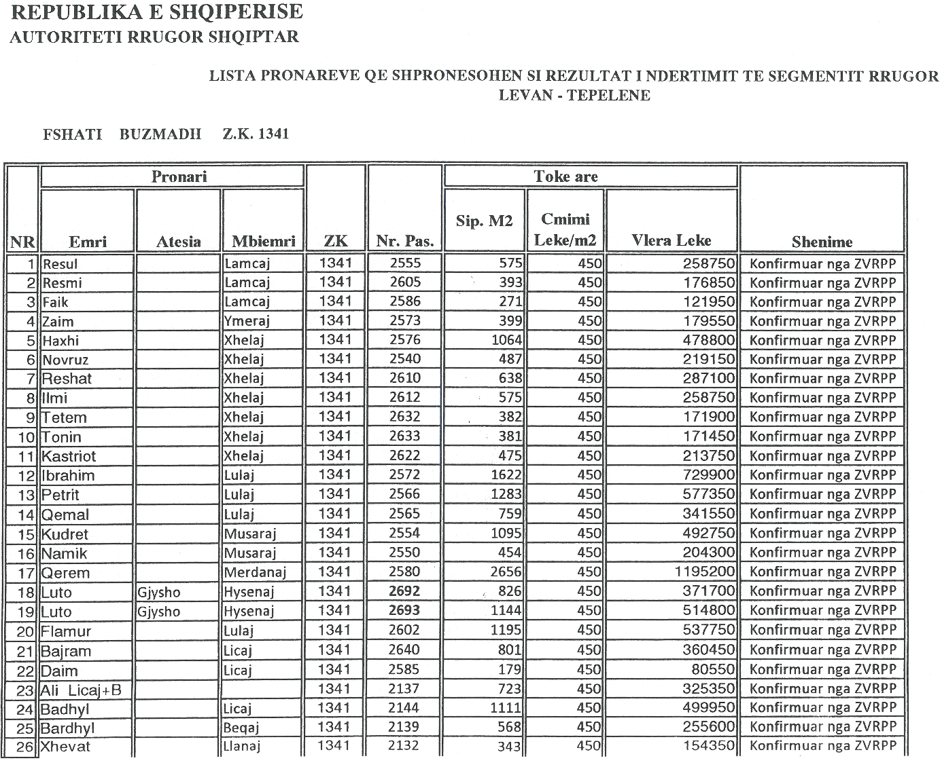
Totali 20399 9179550

REPUBLIKA E SHQIPËRISË
AUTORITETI RRUGOR SHQIPTAR
LISTA E PRONARËVE QË SHPRONËSOHEN SI REZULTAT I NDËRTIMIT
TË SEGMENTIT RRUGOR LEVAN - TEPELENE
 |  | FSHATI DAMËS ZK 1438
 |  | Pronari |  |  |  |  | Tokë arë
Nr. | Emri | Atësia | Mbiemri | ZK | Nr. i pas. | Sip. m² | Çmimi, lekë/M² | Vlera në lekë | Shënime
1 | Gani | Haxhi | Rrapaj | 1438 | 560/1 | 1358 | 542 | 736036 | Konfirmuar nga ZVRPP-ja
2 | Xhaferr | Haxhi | Rrapaj | 1438 | 560/14 | 1342 | 542 | 727364 | Konfirmuar nga ZVRPP-ja
3 | Qemal | Veli | Skenderaj | 1438 | 560/15 | 1186 | 542 | 642812 | Konfirmuar nga ZVRPP-ja
4 | Ylli | Nezir | Filaj | 1438 | 560/30 | 2124 | 542 | 1151208 | Konfirmuar nga ZVRPP-ja
5 | Arshi | Durmish | Jaupi | 1438 | 560/38 | 459 | 542 | 248778 | Konfirmuar nga ZVRPP-ja
6 | Arshi | Durmish | Jaupi | 1438 | 560/39 | 620 | 542 | 336040 | Konfirmuar nga ZVRPP-ja
7 | Veli Skenderaj B.P. |  |  | 1438 | 560/31 | 366 | 542 | 198372 | Konfirmuar nga ZVRPP-ja
8 | Petrit | Qerim | Behaj | 1438 | 564/6 | 2026 | 542 | 1098092 | Konfirmuar nga ZVRPP-ja
9 | Agim | Qemal | Behaj | 1438 | 564/2 | 1307 | 542 | 708394 | Konfirmuar nga ZVRPP-ja
10 | Veledin | Qemal | Behaj | 1438 | 564/19 | 749 | 542 | 405958 | Konfirmuar nga ZVRPP-ja
11 | Guri | Hamza | Serjanaj | 1438 | 564/9 | 1077 | 542 | 583734 | Konfirmuar nga ZVRPP-ja
12 | Feta | Hamzo | Serjanaj | 1438 | 564/10 | 877 | 542 | 475334 | Konfirmuar nga ZVRPP-ja
13 | Nezir | Hysen | Filaj | 1438 | 564/11 | 788 | 542 | 427096 | Konfirmuar nga ZVRPP-ja
14 | Petrit | Qerim | Behaj | 1438 | 564/15 | 355 | 542 | 192410 | Konfirmuar nga ZVRPP-ja
15 | Agim | Qemal | Behaj | 1438 | 564/16 | 657 | 542 | 356094 | Konfirmuar nga ZVRPP-ja
16 | Mestan | Barjam | Filaj | 1438 | 523/9 | 2955 | 542 | 1601610 | Konfirmuar nga ZVRPP-ja
17 | Haxhi | Barjam | Filaj | 1438 | 523/2 | 1072 | 542 | 581024 | Konfirmuar nga ZVRPP-ja
18 | Pellumb | Beqir | Rama | 1438 | 523/8 | 1233 | 542 | 668286 | Konfirmuar nga ZVRPP-ja
19 | Hateme  Kastriot  Luljeta  Petrit |  | Malkaj  Malkaj  Rama  Vangjeli | 1438 | 523/5 | 2946 | 542 | 1596732 | Konfirmuar nga ZVRPP-ja
20 | Kastriot |  | Malkaj. | 1438 | 523/6 | 3263 | 542 | 1768546 | Konfirmuar nga ZVRPP-ja
21 | Yzeir |  | Jonuzaj | 1438 | 523/7 | 1731 | 542 | 938202 | Konfirmuar nga ZVRPP-ja
22 | Yzeir |  | Jonuzaj | 1438 | .2/1 | 1144 | 542 | 620048 | Konfirmuar nga ZVRPP-ja
23 | Kadri | Hysni | Jaupaj | 1438 | .2/2 | 879 | 542 | 476418 | Konfirmuar nga ZVRPP-ja
24 | Agron | Shaban | Pepaj | 1438 | 2/8 | 619 | 542 | 335498 | Konfirmuar nga ZVRPP-ja
25 | Hysen | Resmi | Zeka | 1438 | .2/5 | 2286 | 542 | 1239012 | Konfirmuar nga ZVRPP-ja
 |  | TOTALI |  |  |  | 33419 |  | 18113098

REPUBLIKA E SHQIPËRISË
AUTORITETI RRUGOR SHQIPTAR
 |  | LISTA E PRONARËVE QË SHPRONËSOHEN SI REZULTAT I NDËRTIMIT TË SEGMENTIT RRUGOR LEVAN - TEPELENË
 | FSHATI FRAKULL E MADHE ZK 1634
 |  | Pronari |  |  |  |  | Tokë arë
Nr. | Emri | Atësia | Mbiemri | Zona | Nr. | Sip. | Çmimi | Vlera | Shënime
1 | Agur Manaj + B.P. |  |  | 1634 | .3/26 | 950 | 421 | 399950 | Konfirmuar nga ZVRPP-ja
2 | Ligor |  | Doko | 1634 | .3/27 | 232 | 421 | 97672 | Konfirmuar nga ZVRPP-ja
3 | Zoi |  | Naci | 1634 | 75/1 | 759 | 421 | 319539 | Konfirmuar nga ZVRPP-ja
4 | Nesti |  | Zoi | 1634 | 75/24 | 1200 | 421 | 505200 | Konfirmuar nga ZVRPP-ja
5 | Hair |  | Hilaj | 1634 | 83/43 | 233 | 421 | 98093 | Konfirmuar nga ZVRPP-ja
 |  | TOTALI |  |  |  | 3374 |  | 1420454

REPUBLIKA E SHQIPËRISË
AUTORITETI RRUGOR SHQIPTAR
LISTA E PRONARËVE QË SHPRONËSOHEN SI REZULTAT I NDËRTIMIT TË SEGMENTIT RRUGOR
LEVAN - TEPELENË
 | FSHATI FRAKULL E VOGËL ZK 1635
 |  | Pronari |  |  |  |  | Tokë arë
Nr. | Emri | Atësia | Mbiemri | ZK | Nr. i pas. | Sip. m² | Çmimi leke/m² | Vlera leke | Shënime
1 | Kujtim | Brahim | Pashaj | 1635 | 115/24 | 1483 | 589 | 873487 | Konfirmuar nga ZVRPP-ja
2 | Namik | Hekuran | Muskaj | 1635 | 115/2 | 499 | 589 | 293911 | Konfirmuar nga ZVRPP-ja
 |  | TOTALI |  |  |  | 1982 |  | 1167398

REPUBLIKA E SHQIPËRISË
AUTORITETI RRUGOR SHQIPTAR

 |  |  | LISTA E PRONARËVE QË SHPRONËSOHEN SI REZULTAT I NDËRTIMIT TË SEGMENTIT RRUGOR LEVAN - TEPELENË
 |  | FSHATI GJONC Z.K. 1758
 |  |  |  | Pronari |  |  |  |  |  |  |  |  |  |  |  |  |  |  | Tokë arë
Nr. |  | Emri |  | Atësia |  |  | Mbiemri |  |  | Zona |  |  | Nr. |  |  | Sip. M2 |  |  | Cmimi Leke/M2 |  | Vlera Leke | Shënime
1 |  | Sokol |  | Mustafa |  |  | Mataj |  |  | 1758 |  |  | 14/9 |  |  | 800 |  |  | 617 |  | 493600 | Konfirmuar nga ZVRPP-ja
2 |  | Shaqo |  | Qerim |  |  | Cobaj |  |  | 1758 |  |  | .6/14 |  |  | 267 |  |  | 617 |  | 164739 | Konfirmuar nga ZVRPP-ja
 |  |  |  | TOTALI |  |  |  |  |  |  |  |  |  |  |  | 1067 |  |  |  |  | 658339
AUTORITETI RRUGOR SHQIPTAR
RRETHI: Tepelenë
Qarku: Gjirokastër
Komuna: Qesarat Fshati: Iliras

Lista e pronarëve që SHPRONËSOHEN, PASURITË e të CILËVE preken nga ndËrtimi i aksit rrugor “DAMËS – Tepelene”
Nr. |  |  |  | PRONARI |  |  |  |  |  |  | NR. |  |  |  | ARE
 | EMRI |  |  | ATËSIA |  | MBIEMRI |  |  | ZK |  | PAS |  | Sip. m² |  | ÇMIMI |  |  | VLERA LEKË |  | SHËNIME
1 | Shaqo |  |  | BEKTASH |  | Kamberi |  |  | 1980 |  | 214/21 |  | 27 |  | 204 |  |  | 5508 |  | Konfirmuar nga ZVRPP-ja
2 | LEVEND |  |  | REFAT |  | Manaj |  |  | 1980 |  | 214/20 |  | 39 |  | 204 |  |  | 7956 |  | Konfirmuar nga ZVRPP-ja
3 | Lirim |  |  | Xhelal |  | SERJANI |  |  | 1980 |  | 214/17 |  | 61 |  | 204 |  |  | 12444 |  | Konfirmuar nga ZVRPP-ja
4 | Cerciz |  |  | Ali |  | Caushi |  |  | 1980 |  | 214/15 |  | 58 |  | 204 |  |  | 11832 |  | Konfirmuar nga ZVRPP-ja
5 | Beqir |  |  | AZBI |  | Velkaj |  |  | 1980 |  | 214/14 |  | 102 |  | 204 |  |  | 20808 |  | Konfirmuar nga ZVRPP-ja
6 | Ylli |  |  | AZBI |  | Velkaj |  |  | 1980 |  | 214/13 |  | 92 |  | 204 |  |  | 18768 |  | Konfirmuar nga ZVRPP-ja
7 | Myftar |  |  | Hazbi |  | Velkaj |  |  | 1980 |  | 214/12 |  | -0.1 |  | 204 |  |  | -20.4 |  | Konfirmuar nga ZVRPP-ja
8 | Guri |  |  | Yzeir |  | Lala |  |  | 1980 |  | 214/11 |  | 113 |  | 204 |  |  | 23052 |  | Konfirmuar nga ZVRPP-ja
9 | Eqerem |  |  | Hekuran |  | Selmani |  |  | 1980 |  | 214/10 |  | 90 |  | 204 |  |  | 18360 |  | Konfirmuar nga ZVRPP-ja
10 | Muharrem |  |  | Xhelo |  | Selmani |  |  | 1980 |  | 214/8 |  | 138 |  | 204 |  |  | 28152 |  | Konfirmuar nga ZVRPP-ja
11 | Metush |  |  | Haki |  | KALEMl |  |  | 1980 |  | 214/6 |  | 149 |  | 204 |  |  | 30396 |  | Konfirmuar nga ZVRPP-ja
12 | Sino |  |  | Maze |  | Lala |  |  | 1980 |  | 214/5 |  | 152 |  | 204 |  |  | 31008 |  | Konfirmuar nga ZVRPP-ja
13 | Skender |  |  | BEKTASH |  | KAMBERI |  |  | 1980 |  | 214/4 |  | 171 |  | 204 |  |  | 34884 |  | Konfirmuar nga ZVRPP-ja
14 | Myfyt |  |  | Dervish |  | Manaj |  |  | 1980 |  | 214/3 |  | 159 |  | 204 |  |  | 32436 |  | Konfirmuar nga ZVRPP-ja
15 | CERCIZ |  |  | REFAT |  | Manaj |  |  | 1980 |  | 217/3 |  | 119 |  | 204 |  |  | 24276 |  | Konfirmuar nga ZVRPP-ja
16 | Nuri |  |  | Shahin |  | KAMBERI |  |  | 1980 |  | ,238/31 |  | 214 |  | 204 |  |  | 43656 |  | Konfirmuar nga ZVRPP-ja
17 | Alush |  |  | Fetah |  | KAMBERI |  |  | 1980 |  | ,238/33 |  | 138 |  | 204 |  |  | 28152 |  | Konfirmuar nga ZVRPP-ja
18 | Tahir |  |  | Selman |  | Lumani |  |  | 1980 |  | 217/14 |  | 97 |  | 204 |  |  | 19788 |  | Konfirmuar nga ZVRPP-ja
19 | Bilal |  |  | Zano |  | Kalemi |  |  | 1980 |  | 217/15 |  | 148 |  | 204 |  |  | 30192 |  | Konfirmuar nga ZVRPP-ja
20 | Remzi |  |  | TeME |  | Manaj |  |  | 1980 |  | 217/16 |  | 198 |  | 204 |  |  | 40392 |  | Konfirmuar nga ZVRPP-ja
21 | Aleks |  |  | Yzeir |  | Lumani |  |  | 1980 |  | 217/19 |  | 675 |  | 204 |  |  | 137700 |  | Konfirmuar nga ZVRPP-ja
22 | Agur |  |  | Yzeir |  | Lumani |  |  | 1980 |  | 217/21 |  | 118 |  | 204 |  |  | 24072 |  | Konfirmuar nga ZVRPP-ja
23 | Ferdinat |  |  |  |  | Baraj |  |  | 1980 |  | 217/5 |  | 690 |  | 204 |  |  | 140760 |  | Konfirmuar nga ZVRPP-ja
24 | Andon |  |  |  |  | Baraj |  |  | 1980 |  | 217/6 |  | 759 |  | 204 |  |  | 154836 |  | Konfirmuar nga ZVRPP-ja
 |  |  |  | TOTALI |  |  |  |  |  |  |  |  | 4506.9 |  |  |  |  | 919407.6

REPUBLIKA E SHQIPËRISË
AUTORITETI RRUGOR SHQIPTAR
 | LISTA E PRONARËVE QË SHPRONËSOHEN SI REZULTAT I NDËRTIMIT TË SEGMENTIT RRUGOR
 |  |  | LEVAN - TEPELENË
 |  | FSHATI KAFARAJ ZK 2022
 |  | Pronari |  |  |  |  | Tokë arë
Nr. | Emri | Atësia | Mbiemri | Zona | Nr. | Sip. m² | Çmimi Lekë/m² | Vlera në leke | Shënime
1 | Mehmet | Riza | Troka | 2022 | 18/60 | 1675 | 809 | 1355075 | Konfirmuar nga ZVRPP-ja
2 | Feti | Qemal | Troka | 2022 | 18/49 | 508 | 809 | 410972 | Konfirmuar nga ZVRPP-ja
3 | Sazan | Feti | Troka | 2022 | 18/48 | 442 | 809 | 357578 | Konfirmuar nga ZVRPP-ja
4 | Rrapi | Qemal | Troka | 2022 | 18/46 | 752 | 809 | 608368 | Konfirmuar nga ZVRPP-ja
5 | Novruz | Sami | Troka | 2022 | 18/56 | 663 | 809 | 536367 | Konfirmuar nga ZVRPP-ja
6 | Bashkim | Sami | Troka | 2022 | 18/54 | 1246 | 809 | 1008014 | Konfirmuar nga ZVRPP-ja
7 | Hamzo | Refat | Troka | 2022 | 18/40 | 1768 | 809 | 1430312 | Konfirmuar nga ZVRPP-ja
8 | Yzedin | Serrik | Troka | 2022 | 18/39 | 1252 | 809 | 1012868 | Konfirmuar nga ZVRPP-ja
9 | Mysere | Serrik | Troka | 2022 | 18/65 | 1034 | 809 | 836506 | Konfirmuar nga ZVRPP-ja
10 | Gani |  | Troka | 2022 | 18/37 | 907 | 809 | 733763 | Konfirmuar nga ZVRPP-ja
11 | Aqif | Gani | Troka | 2022 | 18/36 | 973 | 809 | 787157 | Konfirmuar nga ZVRPP-ja
12 | Arber Albert Hamataj+B.P. |  |  | 2022 | 104/7 | 1360 | 809 | 1100240 | Konfirmuar nga ZVRPP-ja
13 | Gramoz | Kristo | Hamataj | 2022 | 104/17 | 874 | 809 | 707066 | Konfirmuar nga ZVRPP-ja
14 | Edmond | Kristo | Hamataj | 2022 | 104/19 | 1271 | 809 | 1028239 | Konfirmuar nga ZVRPP-ja
15 | Sali |  | Hamataj | 2022 | 104/13 | 634 | 809 | 512906 | Konfirmuar nga ZVRPP-ja
 |  | TOTALI |  |  |  | 15359 |  | 12425431

REPUBLIKA E SHQIPËRISË
AUTORITETI RRUGOR SHQIPTAR
 |  |  | LISTA E PRONARËVE QË SHPRONËSOHEN SI REZULTAT I NDËRTIMIT TË SEGMENTIT RRUGOR LEVAN - TEPELENË
 | FSHATI KLOS ZK 2160
 |  | Pronari |  |  |  |  |  |  |  |  | Tokë arë |  |  |  |  |  | PYLL |  |  |  | VLERA
Nr. | Emri | Atësia |  | Mbiemri |  | ZK |  | Nr. pas. |  | Sip. m² | Çmimi lekë/m² |  | Vlera leke |  | Sip. m² |  | Çmimi lekë  m² |  | Vlera në lekë |  | TOTALE |  | Shënime
1 | Sami | Barjam |  | Lamcaj |  | 2160 |  | 335/20 |  | 376 | 550 |  | 206800 |  |  |  |  |  |  |  | 206800 |  | Konfirmuar nga ZVRPP-ja
2 | Demir | Baco |  | Isufi |  | 2160 |  | 376/9 |  | 51 | 550 |  | 28050 |  |  |  |  |  |  |  | 28050 |  | Konfirmuar nga ZVRPP-ja
3 | Pellumb Velaj (10 B,P.) |  |  |  |  | 2160 |  | 382/1 |  |  |  |  |  |  | 1827 |  | 153 |  | 3E+05 |  | 279531 |  | Konfirmuar nga ZVRPP-ja
 |  | TOTALI |  |  |  |  |  |  |  | 427 |  |  | 234850 |  | 1827 |  |  |  | 279531 |  | 514381

REPUBLIKA E SHQIPËRISË
AUTORITETI RRUGOR SHQIPTAR

LISTA E PRONARËVE QE SHPRONËSOHEN SI REZULTAT I NDËRTIMIT TË SEGMENTIT RRUGOR
LEVAN - TEPELENË
 | FSHATI LEVAN ZK 2436
 |  | Pronari |  |  |  |  | Tokë arë
Nr. | Emri | Atësia | Mbiemri | ZK | Nr. Pas. | Sip. M2 | Çmimi Leke/M2 | Vlera Leke | Shënime
1 | Ismet |  | Cobo | 2436 | 141/1 | 657 | 335 | 220095 | Konfirmuar nga ZVRPP-ja
2 | Shezai |  | Cobo | 2436 | 141/2 | 511 | 335 | 171185 | Konfirmuar nga ZVRPP-ja
3 | Astrit |  | Cobo | 2436 | 141/3 | 443 | 335 | 148405 | Konfirmuar nga ZVRPP-ja
4 | Zakie |  | Cobo | 2436 | 141/5 | 391 | 335 | 130985 | Konfirmuar nga ZVRPP-ja
5 | Mbarime Cobo + B.P. |  |  | 2436 | 142/4 | 616 | 335 | 206360 | Konfirmuar nga ZVRPP-ja
6 | Qerim |  | Lamaj | 2436 | 249/9 | 706 | 335 | 236510 | Konfirmuar nga ZVRPP-ja
7 | Pellumb |  | Xhuli | 2436 | 249/10 | 337 | 335 | 112895 | Konfirmuar nga ZVRPP-ja
8 | Agur |  | Xhuli | 2436 | 249/11 | 326 | 335 | 109210 | Konfirmuar nga ZVRPP-ja
9 | Daut |  | Xhuli | 2436 | 249/12 | 327 | 335 | 109545 | Konfirmuar nga ZVRPP-ja
10 | Agim |  | Xhuli | 2436 | 249/13 | 464 | 335 | 155440 | Konfirmuar nga ZVRPP-ja
11 | Elvira Delibashi + B.P. |  |  | 2436 | 249/24 | 739 | 335 | 247565 | Konfirmuar nga ZVRPP-ja
12 | Gjon |  | Brahimi | 2436 | 249/27 | 789 | 335 | 264315 | Konfirmuar nga ZVRPP-ja
13 | Menyr |  | Troka | 2436 | 256/10 | 1306 | 335 | 437510 | Konfirmuar nga ZVRPP-ja
14 | Ylli |  | Troka | 2436 | 256/11 | 1273 | 335 | 426455 | Konfirmuar nga ZVRPP-ja
15 | Fuat |  | Lanaj | 2436 | 249/28 | 1310 | 335 | 438850 | Konfirmuar nga ZVRPP-ja
 |  | TOTALI |  |  |  | 10195 |  | 3415325

REPUBLIKA E SHQIPËRISË
AUTORITETI RRUGOR SHQIPTAR
 | LISTA E PRONARËVE QË SHPRONËSOHEN SI REZULTAT I NDËRTIMIT TË SEGMENTIT RRUGOR
 |  |  | LEVAN - TEPELENË
 | FSHATI PESHTAN - BREGAS ZK 1273
 |  | Pronari |  |  |  |  | Tokë arë
Nr. | Emri | Atësia | Mbiemri | ZK | Nr. pas. | Sip. m² | Çmimi leke/m² | Vlera në lekë | Shënime
1 | Isa |  | Mucaj | 1273 | 3777 | 609 | 436 | 265524 | Konfirmuar nga ZVRPP-ja
2 | Asllan |  | Mucaj | 1273 | 3784 | 622 | 436 | 271192 | Konfirmuar nga ZVRPP-ja
3 | Muhedin |  | Mucaj | 1273 | 3802 | 346 | 436 | 150856 | Konfirmuar nga ZVRPP-ja
4 | Sabri | Dule | Duraj | 1273 | 5884 | 673 | 436 | 293428 | Konfirmuar nga ZVRPP-ja
5 | Ferman | Sabri | Duraj | 1273 | 5883 | 843 | 436 | 367548 | Konfirmuar nga ZVRPP-ja
 |  | TOTALI |  |  |  | 3093 |  | 687572

AUTORITETI RRUGOR SHQIPTAR
Rrethi: Tepelenë
Qarku: Gjirokastër
Komuna: Qesarat fshati: Qesarat
LISTA E PRONARËVE QË SHPRONËSOHEN, PASURITË E TË CILËVE PREKEN NGA NDËRTIMI I AKSIT
RRUGOR “DAMËS –TEPELENË’
Nr. | Pronari |  |  | Nr |  | Arë
 | Emri | Mbiemri | ZK | pas. | Sip. m² | Çmimi/m² | Vlera lekë | Shënime
1 | Mitat | Zeqaj | 3111 | 14/3 | 2712 | 218 | 591216 | Konfirmuar nga ZVRPP-ja
 | TOTALI |  |  |  | 2712 |  | 591216

AUTORITETI RRUGOR SHQIPTAR
RRETHI : TEPELENË
QYTETI MEMALIAJ
Lista e pronarëve që shpronësohen, pasuritë e të cilëve preken nga ndërtimi i aksit rrugor “Damës – Tepelenë”
 |  | Pronari |  |  | Nr. i | Truall
Nr. | Emri | Atësia | Mbiemri | ZK | pas. | Sip. m² | Çmimi/m² | Vlera lekë | Shënime
1 | Eqerem |  | Mucobega | 2646 | ,1/33 | 16 | 400 | 6400 | Konfirmuar nga ZVRPP-ja
2 | Firma “KLEJDI” sh.p.k. |  |  | 2646 | ,1/14 | 229 | 400 | 91600 | Konfirmuar nga ZVRPP-ja
3 | Alb Bullding |  |  | 2646 | 1/8 | 337 | 400 | 134800 | Konfirmuar nga ZVRPP-ja
 |  | TOTALI |  |  |  | 582 |  | 232800

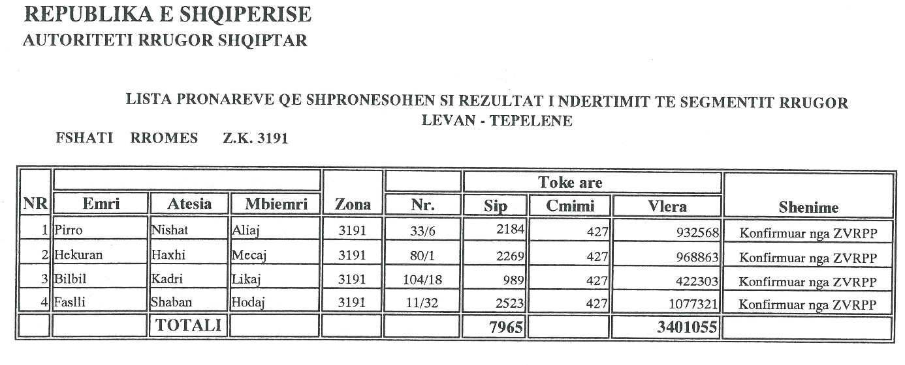

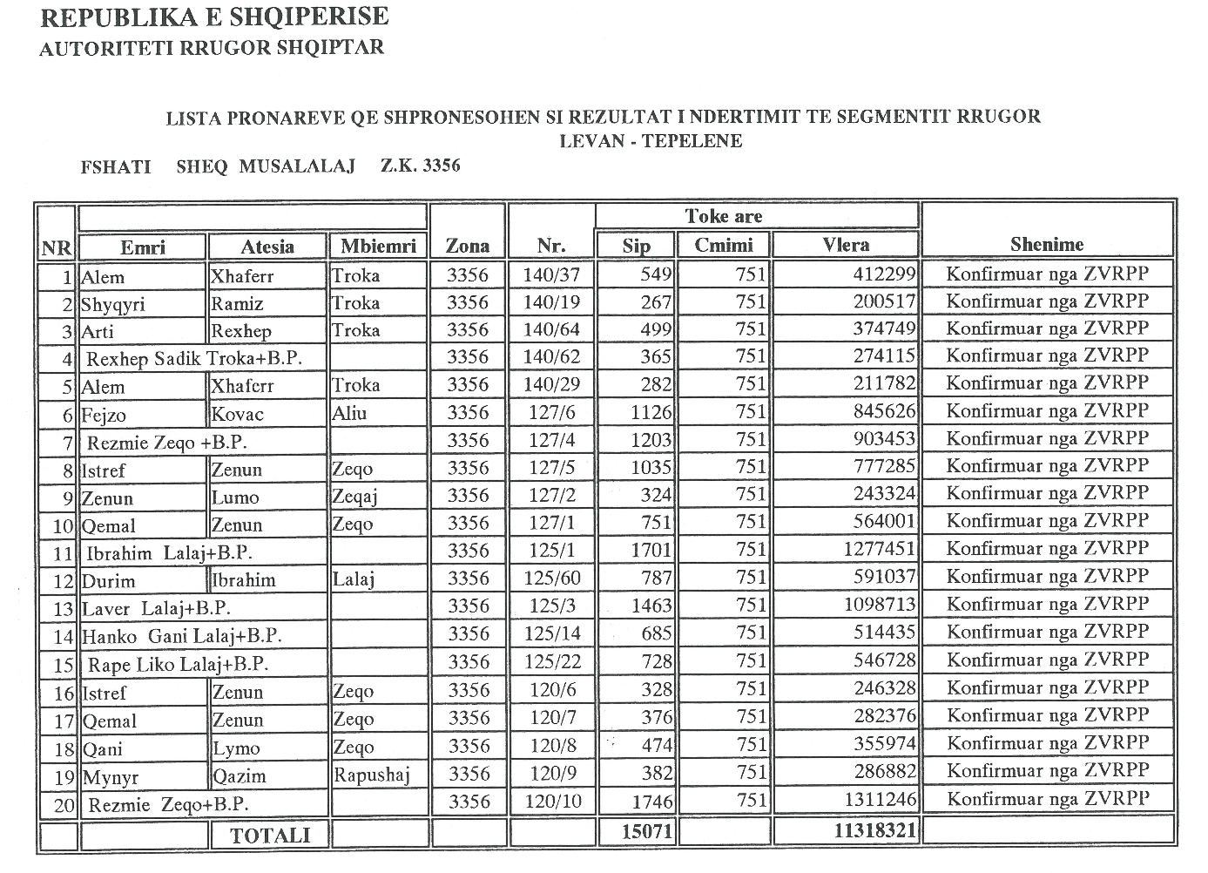

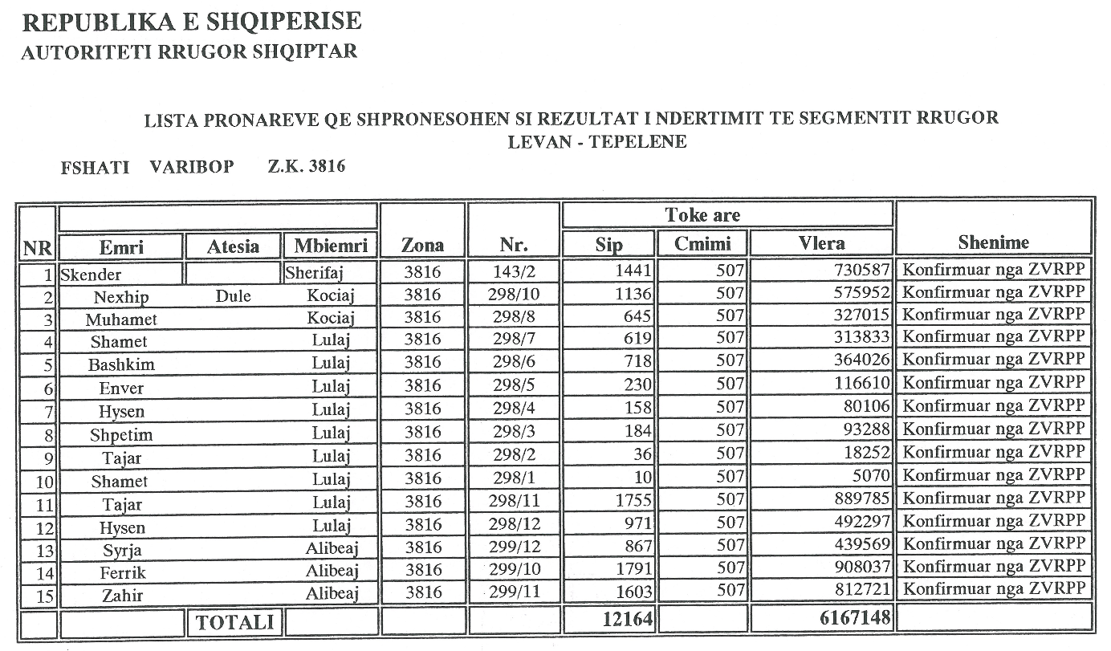

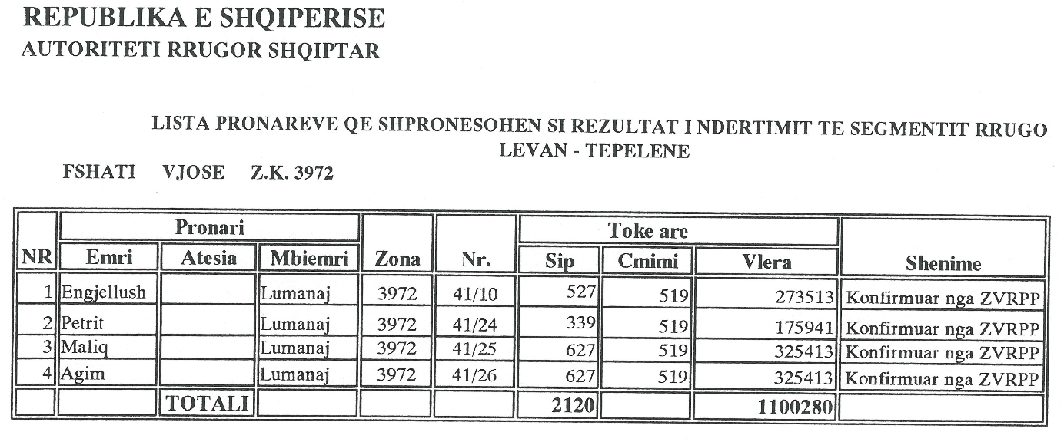

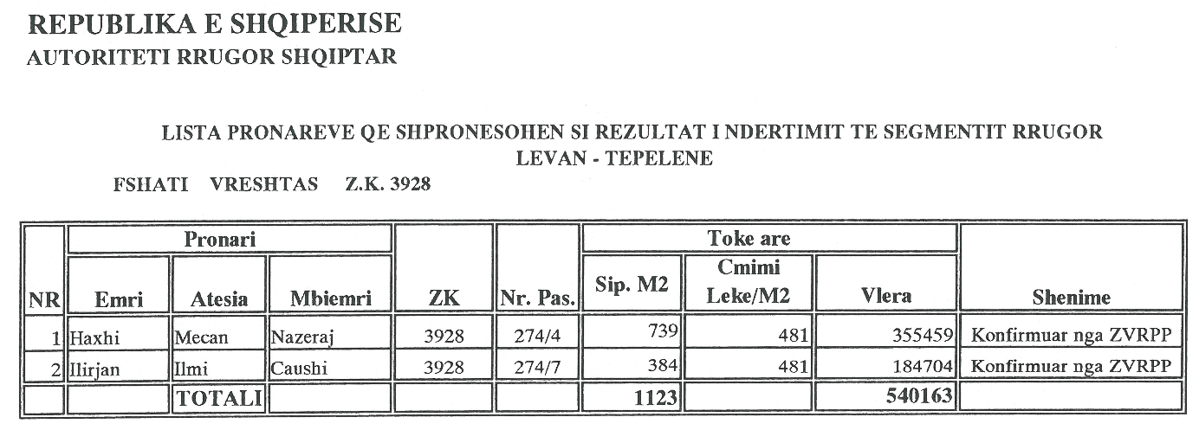

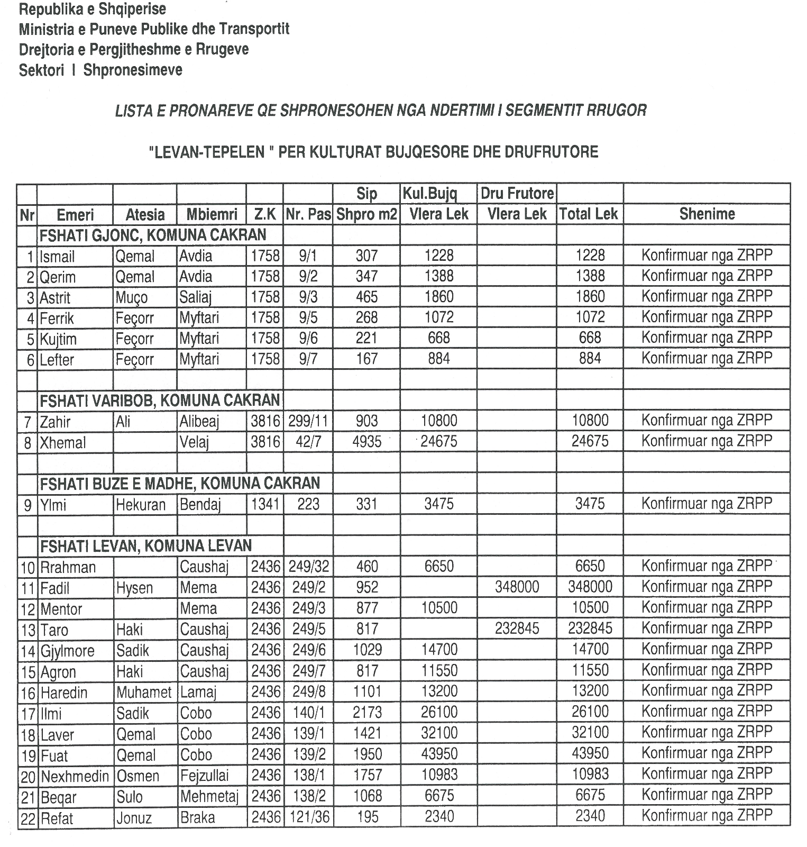

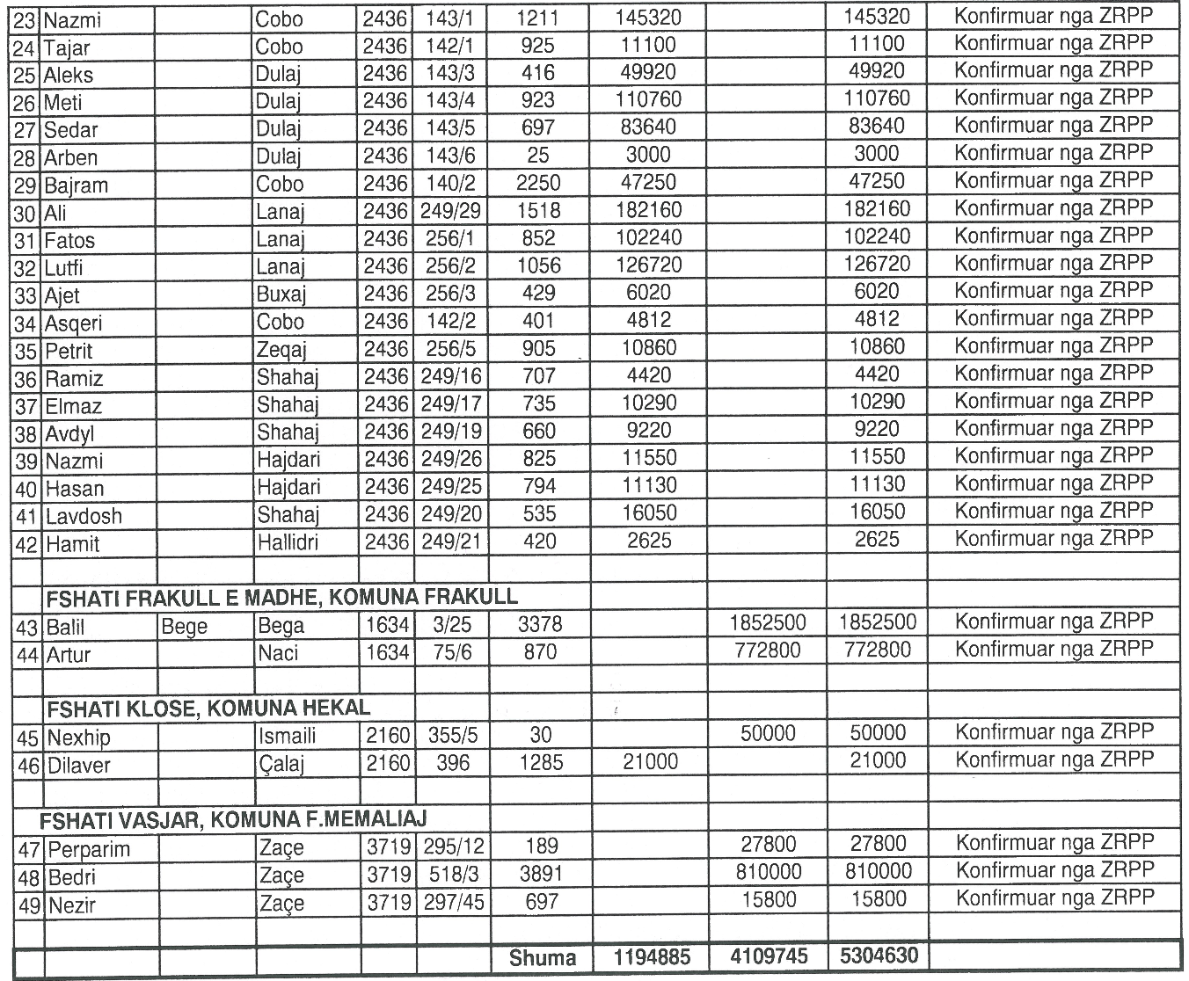

VENDIM

Nr. 539, datë 13.6 2013

PËR miratimin E ndryshimit të statusit të shkollës së lartë universitare private “ALDENT”

Në mbështetje të nenit 100 të Kushtetutës dhe të neneve 4, 5, 40 e 43 të ligjit nr. 9741, datë 21.5.2007 “Për arsimin e lartë në Republikën e Shqipërisë”, të ndryshuar, me propozimin e Zëvendëskryeministrit dhe Ministër i Arsimit dhe Shkencës, Këshilli i Ministrave

VENDOSI:

1. Miratimin e ndryshimit të statusit të shkollës së lartë universitare private “Aldent”, nga shkollë e lartë universitare në universitet, me emërtimin universiteti “Aldent”.
2. Universiteti “Aldent” ruan akreditimin institucional dhe të programeve të studimit, të fituar para hyrjes në fuqi të këtij vendimi.
3. Ngarkohet Ministria e Arsimit dhe Shkencës për kontrollin periodik të ligjshmërisë në këtë institucion dhe për zbatimin e këtij vendimi.
Ky vendim hyn në fuqi pas botimit në Fletoren Zyrtare.
Kryeministri
Sali Berisha

UDHËZIM

Nr. 36, datë 5.7.2013

DISA RREGULLA MBI PËRPUNIMIN E TË DHËNAVE PERSONALE

NË STATISTIKA ZYRTARE

Mbështetur në shkronjën “c” të pikës 1 të nenit 30 të ligjit nr. 9887, datë 10.3.2008 “Për mbrojtjen e të dhënave personale”, të ndryshuar, Komisioneri për Mbrojtjen e të Dhënave Personale

UDHËZON:

KREU I
OBJEKTI

Ky udhëzim rregullon disa të drejta dhe detyrime të kontrolluesve që ushtrojnë veprimtari statistikore në kuadrin e ligjit nr . 9180, datë 5.2.2004 “Për statistikat zyrtare”, i ndryshuar.

KREU II
PËRKUFIZIME

Termat e përdorur në këtë udhëzim kanë të njëjtin kuptim me ata të parashikuar në nenin 2 të ligjit “Për mbrojtjen e të dhënave personale”, i ndryshuar dhe në nenin 2 të ligjit “Për statistikat zyrtare”, të ndryshuar.

KREU III
DISPOZITA HYRËSE

1. Të dhënat personale dhe të dhënat sensitive për kontrolluesit që ushtrojnë veprimtari statistikore përpunohen duke respektuar ligjin nr. 9887, datë 10.3.2008 “Për mbrojtjen e të dhënave personale”, i ndryshuar.
2. INSTAT, agjencitë statistikore dhe çdo organizatë ose person i caktuar prej tyre në kuptim të këtij udhëzimi janë kontrollues, kur mbledhin të dhëna personale për kryerjen e veprimtarisë statistikore. Ato mund të kryejnë vetë mbledhjen e të dhënave personale për qëllime statistikore me anë të punonjësve ose mund të kontraktojnë një përpunues për përpunimin e të dhënave personale.
3. Kontrolluesi nënshkruan një kontratë me shkrim me përpunuesin duke përcaktuar në të detyrimet e parashikuara në pikën 1 të nenit 20 të ligjit “Për mbrojtjen e të dhënave personale” si dhe udhëzimit nr. 19, datë 3.8.2012 “Mbi rregullimin e marrëdhënieve mes kontrolluesit dhe përpunuesit në rastet e delegimit të përpunimit të të dhënave dhe përdorimin e një kontrate tip në rastet e këtij delegimi”, i ndryshuar me udhëzimin nr. 30, datë 27.12.2012.
4. Dispozitat e këtij udhëzimi nuk do të cenojnë detyrimet e kontrolluesit për përpunimin e të dhënave personale sipas një legjislacioni tjetër përkatës të zbatueshëm.

KREU IV
PARIME TË PËRGJITHSHME

1. Përpunimi i të dhënave personale kryhet nga Kontrolluesit brenda sistemeve kombëtare statistikore vetëm për qëllime statistikore dhe të ngjashme me to.
2. Gjatë mbledhjes së të dhënave personale, kontrolluesi informon subjektin e të dhënave, në lidhje me:
a) sferën dhe qëllimin për të cilin të dhënat personale do të përpunohen;
b) nga kush dhe në çfarë mënyre do të përpunohen të dhënat personale;
c) kujt do të mund t’i përhapen të dhënat personale;
ç) kur do të publikohen të dhënat personale;
d) pasojat e refuzimit të dhënies së të dhënave personale.
3. Kontrolluesi informon subjektin gjatë mbledhjes së të dhënave për të drejtat e tij të parashikuara në ligjin për mbrojtjen e të dhënave personale.
4. Procesi standard i miratimit të statistikave ndiqet për çdo proces të ri që kërkon përpunimin e të dhënave personale.
5. Çdo përhapje në kundërshtim me ligjin për mbrojtjen e të dhënave personale të përpunuara gjatë një veprimtarie statistikore te subjektet private dhe publike është e ndaluar.
6. Gjatë veprimtarisë statistikore të dhënat që identifikojnë subjektin e të dhënave duhet të kodohen menjëherë, në mënyrë që subjekti të mos jetë i identifikueshëm.
7. Në veprimtarinë statistikore mbahet inventar për çdo bazë të dhënash duke përfshirë klasifikimin e informacionit që përmbajnë të dhëna personale, si të dhëna jopersonale dhe informacion statistikor apo kërkimor, informacion publik, informacion që mund të përhapet tek organet publike/private etj., në përputhje me bazën ligjore që zbatohet në çdo rast.
8. Të dhënat që përpunohen për qëllime statistikore mund të përdoren dhe për qëllime shkencore apo historike, por në atë mënyrë që subjekti i të dhënave të mos jetë direkt apo indirekt i identifikueshëm dhe duke siguruar se nuk janë përpunuar për të marrë masa ose vendime për një individ.

KREU V
TË DHËNAT SENSITIVE

1. Mbledhja e të dhënave sensitive për qëllime statistikore kryhet nga subjekti i të dhënave me vullnetin e tij të lirë.
2. Kontrolluesi duhet të synojë plotësimin e formularëve të statistikave nga vetë subjekti i të dhënave (individi i anketuar). Ai mund të përdorë mjete dhe mënyra të tjera alternative për arritjen e këtij qëllimi (p.sh. plotësimi i formularëve nëpërmjet internetit). Në të gjitha rastet përpara plotësimit të formularëve, subjekti i të dhënave informohet në mënyrë të detajuar në lidhje me natyrën, rëndësinë, efektet dhe riskun e këtij përpunimi.

KREU VI
MASAT E SIGURISË

1. Kontrolluesi për ushtrimin e veprimtarisë statistikore harton procedura të brendshme dhe dokumente të shkruara ku parashikohen në mënyrë specifike ruajtja e konfidencialitetit dhe mbrojtja e të dhënave personale të subjekteve në zbatim të neneve 27 dhe 28 të ligjit nr. 9887, datë 10.3.2008 “Për mbrojtjen e të dhënave personale”, të ndryshuar.
2. Kontrolluesi, për të siguruar në mënyrë maksimale mbrojtjen e të dhënave personale që mbledh dhe përpunon gjatë aktivitetit të tij, duhet të zbatojë udhëzimet e miratuara nga Komisioneri, udhëzimin nr. 21, datë 24.9.2012 “Për përcaktimin e rregullave për ruajtjen e sigurisë së të dhënave personale të përpunuara nga kontrolluesit e mëdhenj”, i ndryshuar dhe udhëzimin nr. 22, datë 24.9.2012 “Për përcaktimin e rregullave për ruajtjen e sigurisë të të dhënave personale të përpunuara nga kontrolluesit e vegjël”, i ndryshuar, si dhe të pajiset me certifikata sigurie të standardeve ndërkombëtare (certifikatë sigurie ISO).

KREU VII
DISPOZITA TË FUNDIT

1. Moszbatimi i kërkesave të këtij udhëzimi, përbën shkelje të ligjit për mbrojtjen e të dhënave personale dhe dënohet sipas nenit 39 të tij.
2. Për zbatimin e këtij udhëzimi detyrohen të gjitha subjektet e parashikuara në pikën 2 të kreut III të këtij udhëzimi.
Ky udhëzim hyn në fuqi menjëherë dhe botohet në Fletoren Zyrtare.
KOMISIONERI
Flora Çabej (Pogaçe)

Direktiva e Këshillit nr. 2008/72/EC, datë 15 korrik 2008 “Për tregtimin e materialit mbjellës dhe shumëzues të perimeve, përveç farës”, me CELEX nr. 32008R0072.

